ФГБУ «Арктический и антарктический научно-исследовательский институт»
МЦД МЛ

Информационные материалы по мониторингу морского ледяного покрова Арктики и Южного Океана на основе данных ледового картирования и пассивного микроволнового зондирования SSMR-SSM/I-SSMIS-AMSR2
21.12.2015 - 29.12.2015

Контактная информация:
лаб. МЦДМЛ ААНИИ, тел. +7(812)337-3149, эл.почта: vms@aari.aq
Адрес в сети Интернет: http://wdc.aari.ru/datasets/d0042/
Содержание
Северное Полушарие 3
Рисунок 1а – Обзорная ледовая карта СЛО и повторяемость кромки за текущую неделю . 3
Рисунок 1б – Положение кромки льда и зон разреженных и сплоченных льдов СЛО за последний доступный срок на основе ледового анализа НЛЦ США 4
Рисунок 2а – Общая сплоченность морского льда СЛО и субарктических морей по данным AMSR2 за последний доступный 5
Рисунок 2б – Общая сплоченность морского льда морей СМП по данным AMSR2 за последний доступный срок 6
Рисунок 3 – Обзорная ледовая карта СЛО за текущую неделю и аналогичные периоды 2007-2014 гг. 7
Рисунок 4 – Поля распределения средневзвешенной толщины льда на основе совместной модели морского льда – океана ACNFS за текущие сутки и 2010-2014 гг. 8
Таблица 1 – Динамика изменения значений ледовитости для акваторий Северной полярной области за текущую неделю по данным наблюдений SSMR-SSM/I-SSMIS 9
Таблица 2 - Медианные значения ледовитости для Северной полярной области и 3-х меридиональных секторов за текущие 30 и 7-дневные интервалы и её аномалии от 2009-2014 гг. и интервалов 2005-2015 гг. и 1978-2015 гг. по данным наблюдений SSMR-SSM/I-SSMIS 9
Таблица 3 – Экстремальные и средние значения ледовитости для Северной полярной области и 3 меридиональных секторов за текущий 7-дневный интервал по данным наблюдений SSMR-SSM/I-SSMIS, алгоритм NASATEAM 10
Рисунок 5 – Ежедневные оценки сезонного хода ледовитости для Северной Полярной Области и её трех меридиональных секторов за период с 26.10.1978 по текущий момент времени по годам. 11
Рисунок 6 – Медианные распределения сплоченности льда за текущие 7 и 30 дневные интервалы времени и её разности относительно медианного распределения за те же промежутки за 1978-2015 и 2005-2015гг. на основе расчетов по данным SSMR-SSM/I-SSMIS,алгоритм NASATEAM . 13

Южный океан 14
Рисунок 7а – Ледовая карта Южного Океана за последний доступный срок (окраска по общей сплоченности 14
Рисунок 7б – Ледовая карта Южного Океана за последний доступный срок на (окраска по наиболее старому возрасту) 15
Рисунок 7в – Положение кромки льда и зон разреженных и сплоченных льдов Южного Океана за последний доступный срок на основе ледового анализа НЛЦ США 16
Рисунок 8 – Ежедневные оценки сезонного хода ледовитости Южного Океана и его трёх меридиональных секторов за период с 26.10.1978 по текущий момент времени по годам 17
Рисунок 9 – Медианные распределения общей сплоченности льда за текущие 7 и 30 дневные интервалы времени и её разности относительно медианного распределения за те же промежутки за периоды 1978-2015 и 2005-2015 гг. на основе расчетов по данным SSMR-SSM/I-SSMIS 17
Таблица 4 – Динамика изменения значений ледовитости для акваторий Южного океана за текущий 7-дневный интервал по данным наблюдений SSMR-SSM/I-SSMIS 18
Таблица 5 - Медианные значения ледовитости для Южного океана и 3 меридиональных секторов за текущие 30 и 7-дневные интервалы и её аномалии от 2009-2014 гг. и интервалов 2005-2015 гг. и 1978-2015 гг. по данным наблюдений SSMR-SSM/I-SSMIS, алгоритм NASATEAM……… 18
Таблица 6 – Экстремальные и средние значения ледовитости для Южного океана и 3 меридиональных секторов за текущий 7-дневный интервал по данным наблюдений SSMR-SSM/I-SSMIS, алгоритм NASATEAM 18
Приложение 1 – Статистические значения ледовитостей по отдельным акваториям Северной Полярной Области и Южного океана 19
Таблица 7 – Средние, аномалии среднего и экстремальные значения ледовитостей для Северной полярной области и её отдельных акваторий за текущие 7 и 30 дневные промежутки времени по данным наблюдений SSMR-SSM/I-SSMIS, алгоритм NASATEAM за период 1978-2015 гг. 19
Таблица 8 – Средние, аномалии среднего и экстремальные значения ледовитостей для Южного океана и его отдельных акваторий за текущие 7 и 30 дневные интервалы времени по данным наблюдений SSMR-SSM/I-SSMIS, алгоритм NASATEAM за период 1978-2015 гг. 21
Таблица 9 – Динамика изменения значений ледовитости для акваторий Северной полярной области и Южного океана за текущую неделю по данным наблюдений SSMIS 23

Характеристика исходного материала и методика расчетов 24

Северное Полушарие
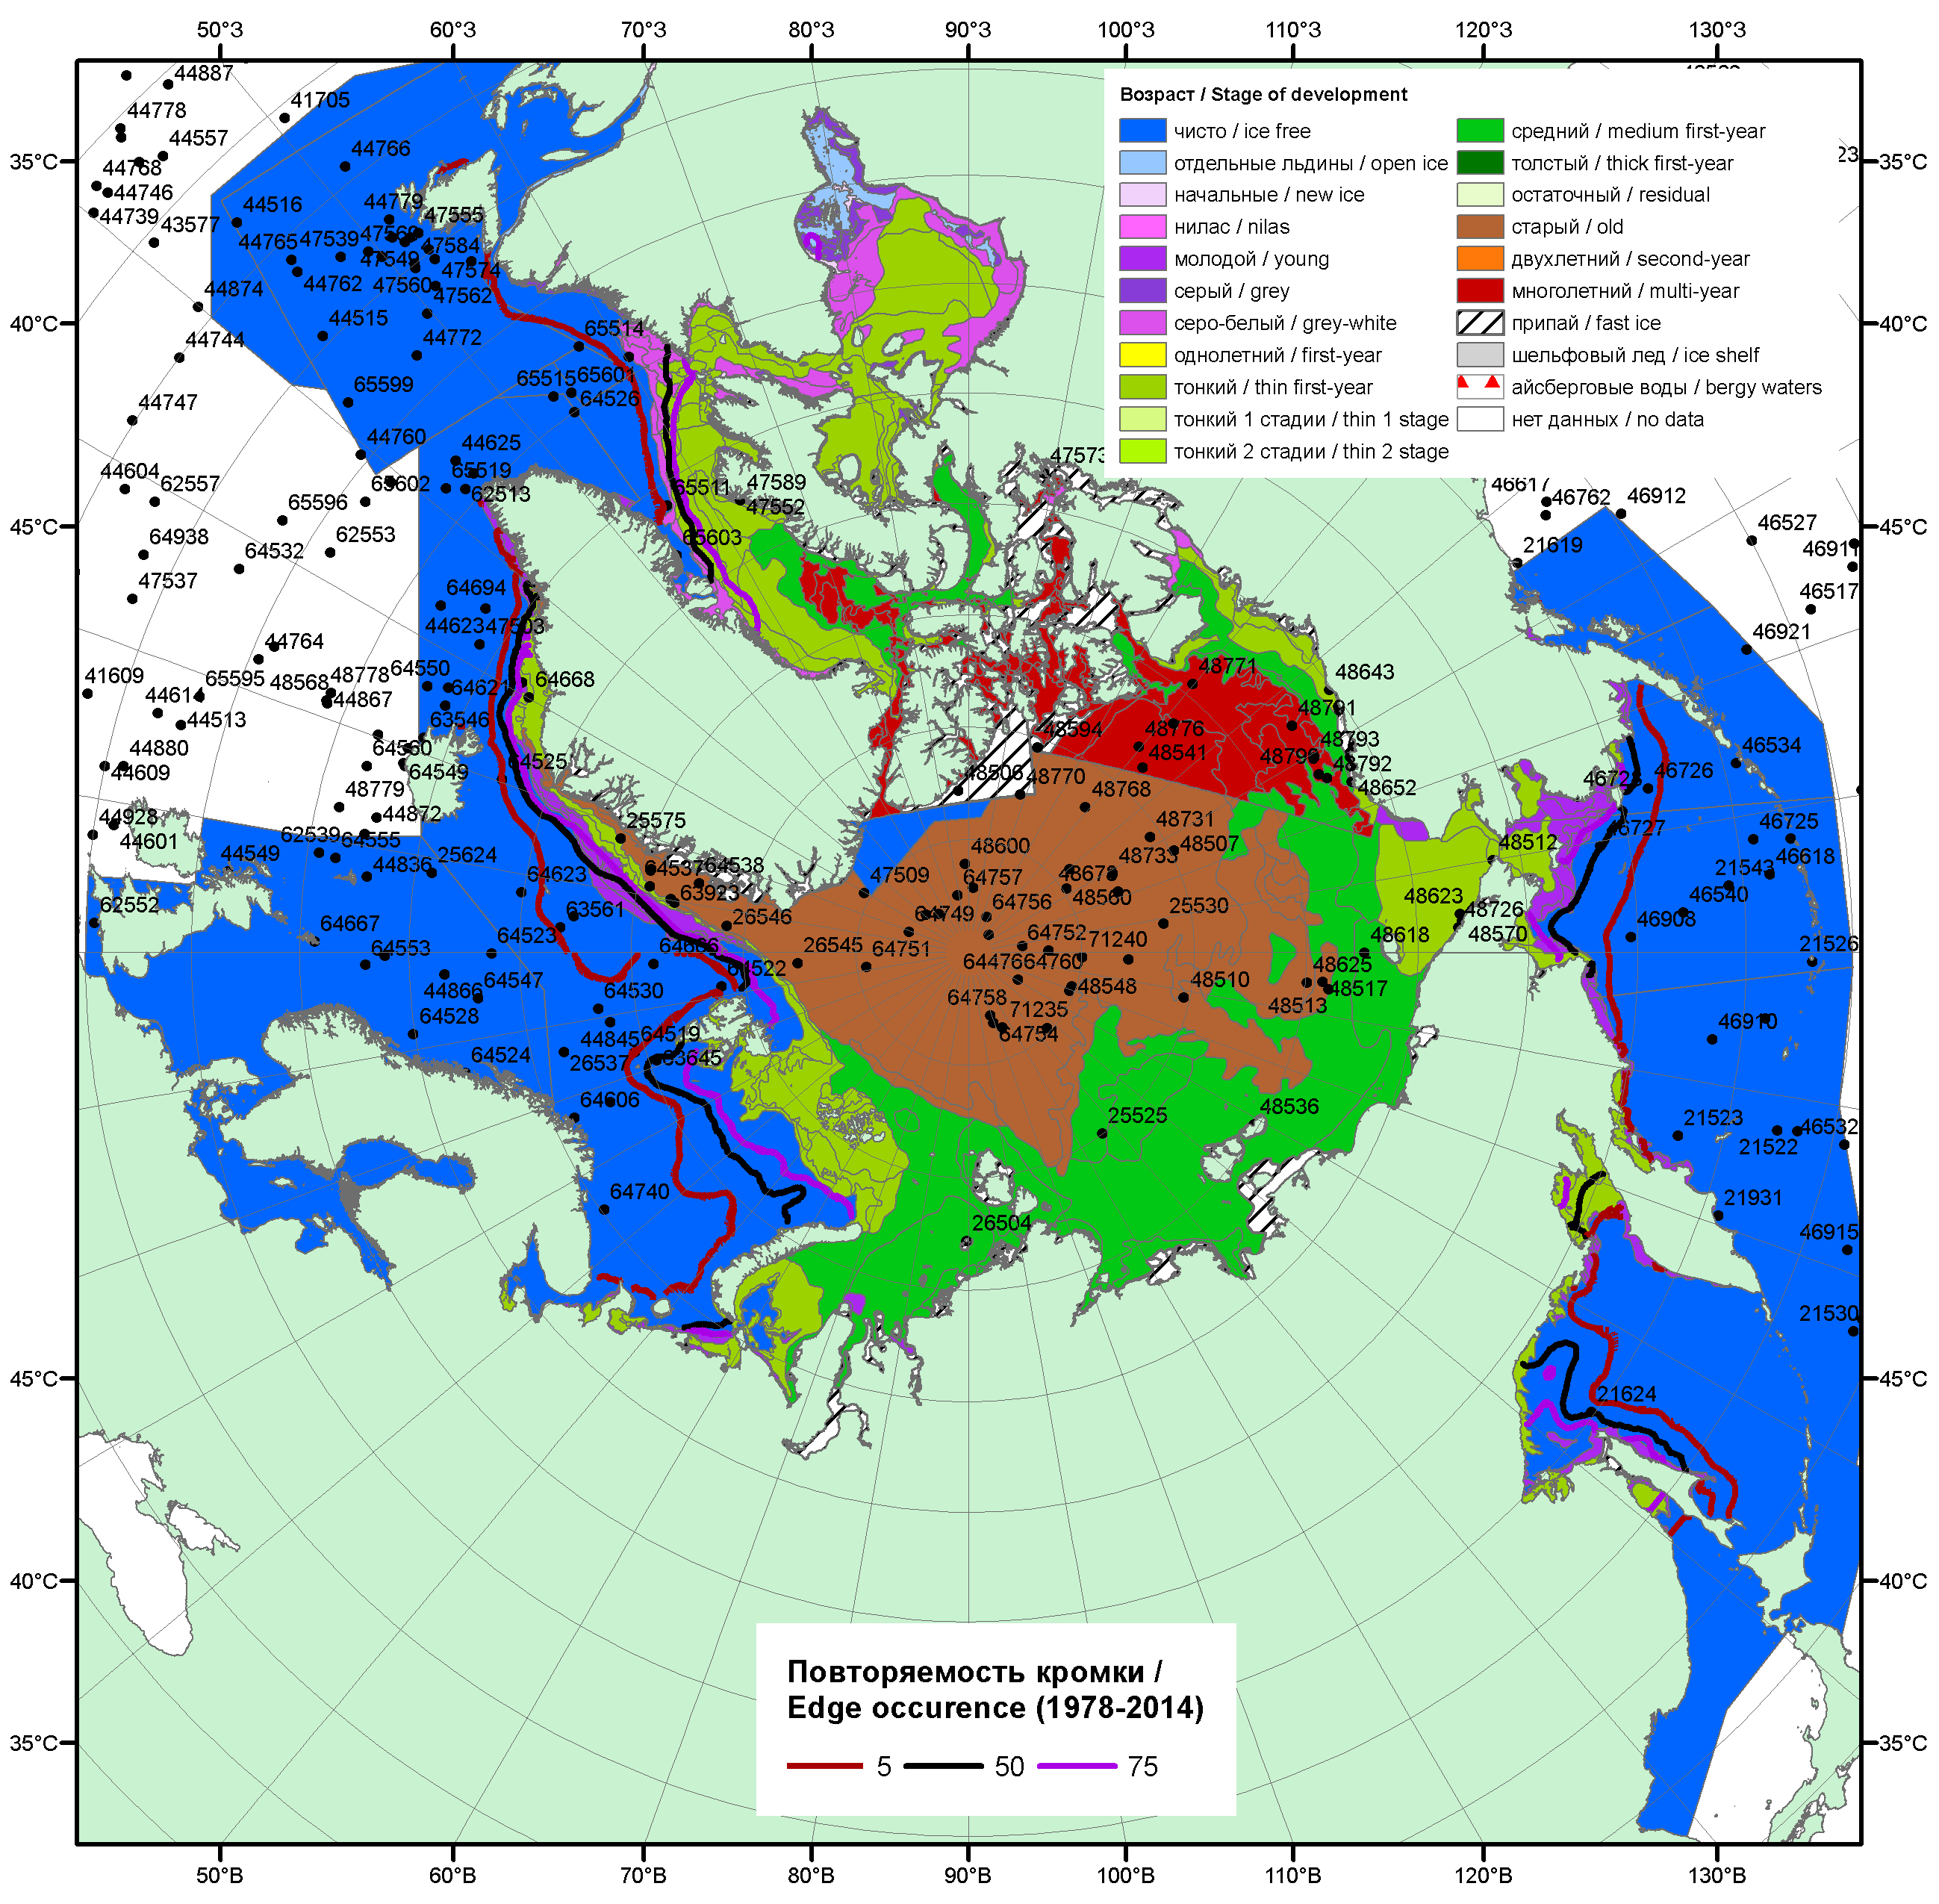

Рисунок 1а – Обзорная ледовая карта СЛО за 21.12.- 29.12.2015 г. на основе ледового анализа Национального ледового центра США (24.12), Канадской ледовой службы (21.12), положение метеорологический дрейфующих буев IABP и Argos на 29.12.2015T1200+00 и повторяемость кромки за 21-25.12 за период 1979-2014 гг. по наблюдениям SSMR-SSM/I-SSMIS (алгоритм NASATEAM).

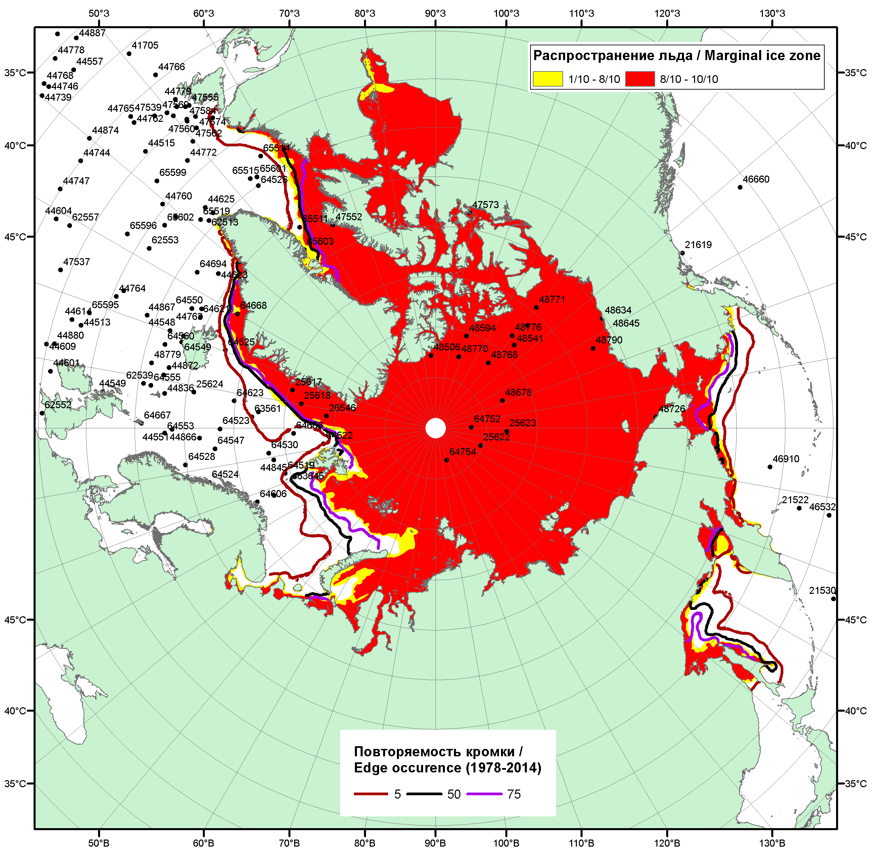

Рисунок 1б – Положение кромки льда и зон разреженных (<8/10) и сплоченных (≥8/10) льдов СЛО за 28.12.2015 г. на основе ледового анализа Национального Ледового Центра США, положение метеорологический дрейфующих буев IABP и Argos на 29.12.2015T1200+00 и повторяемость кромки за 26-31.12 за период 1979-2014 гг. по наблюдениям SSMR-SSM/I-SSMIS (алгоритм NASATEAM)

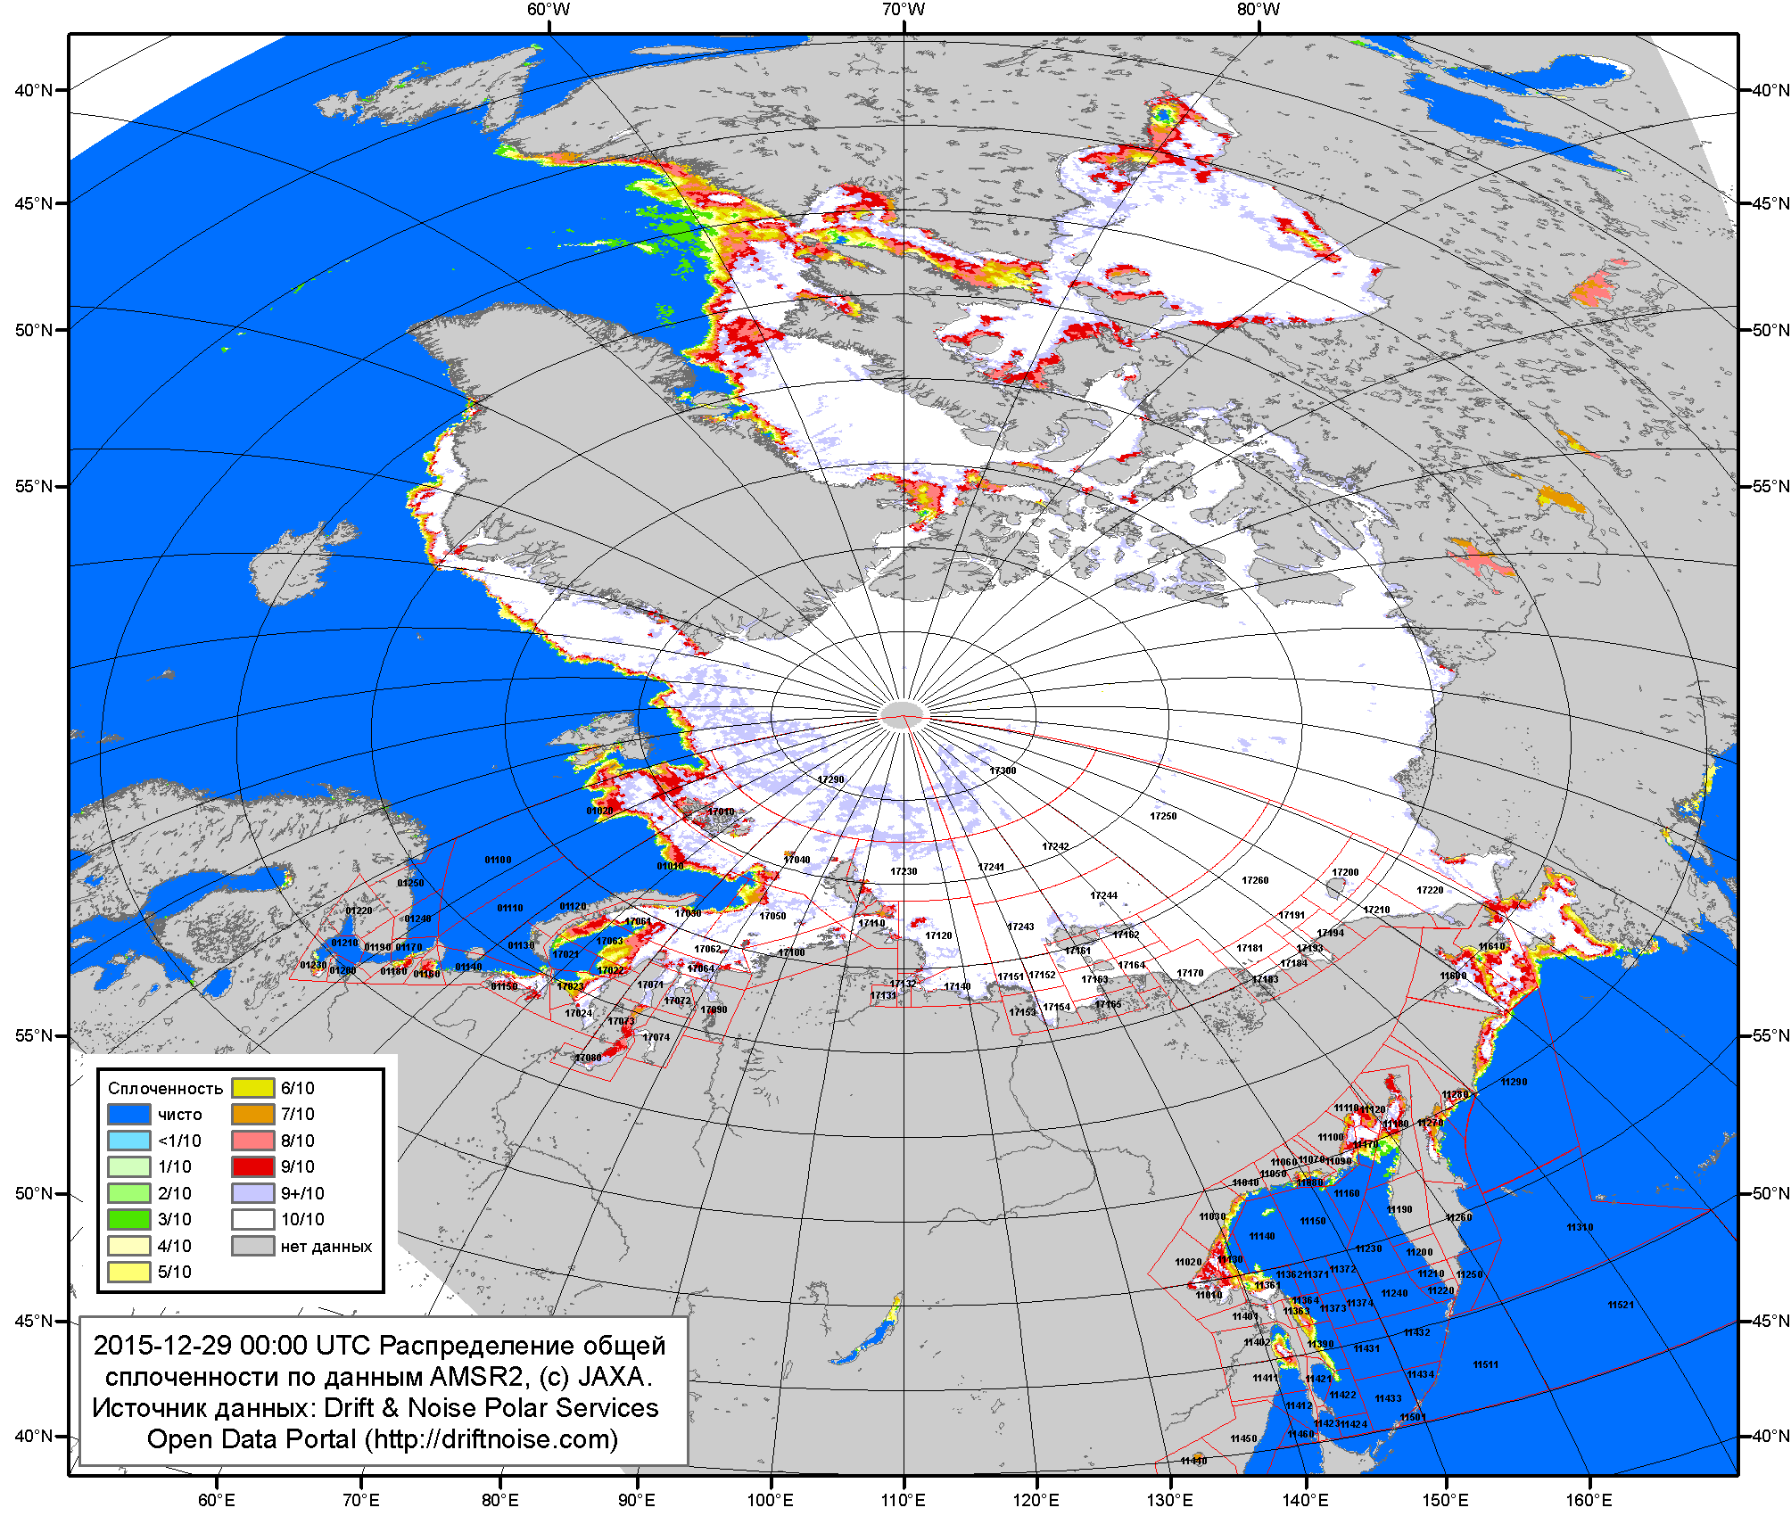

Рисунок 2a – Общая сплоченность морского льда СЛО и субарктических морей по данным AMSR2 на 29.12.2015 00:00 UTC и границы районов ГМССБ МЕТЗОН XIII, XX и XXI.
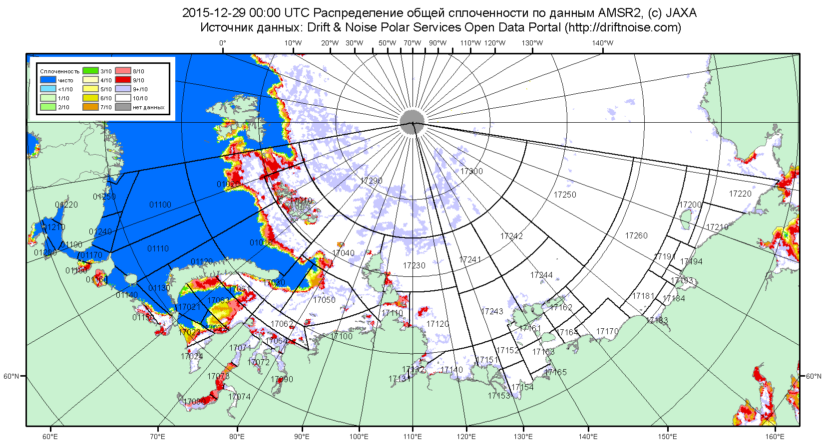

Рисунок 2б – Общая сплоченность морского льда морей СМП по данным AMSR2 на 29.12.2015 00:00 UTC и границы районов ГМССБ МЕТЗОН XX и XXI.

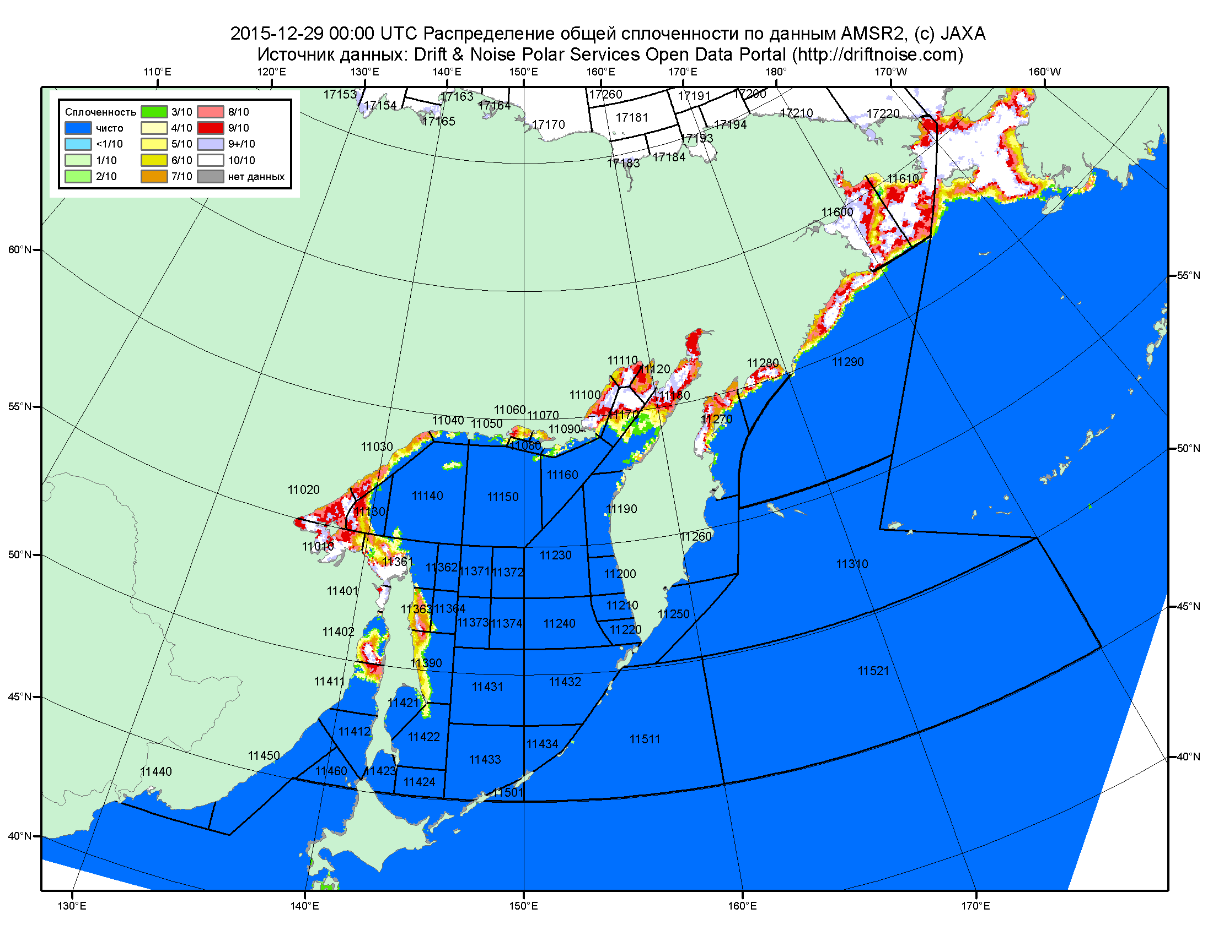

Рисунок 2в – Общая сплоченность морского льда дальневосточных морей по данным AMSR2 на 29.12.2015 00:00 UTC и границы районов ГМССБ МЕТЗОНЫ XIII.

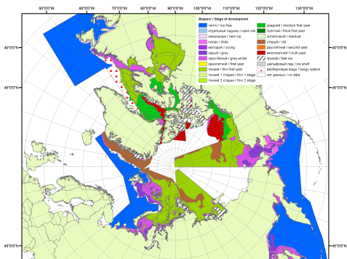 | 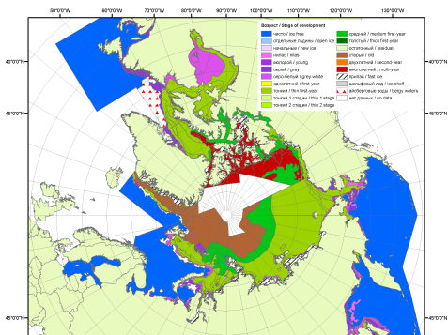 | 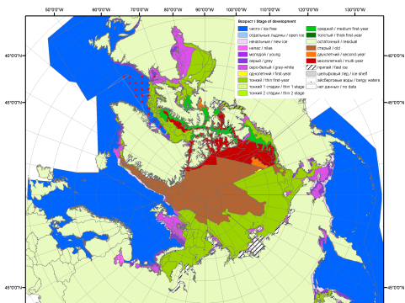
2007 | 2008 | 2009
 |  | 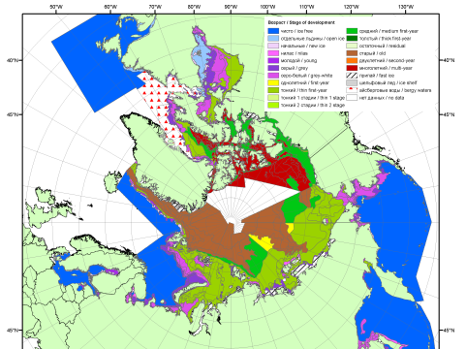
 |  | 2010
 |  | 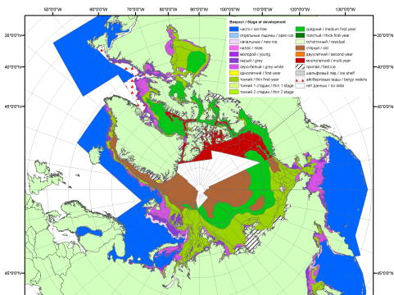
 |  | 2011
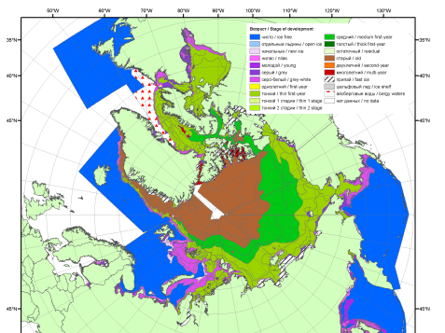 | 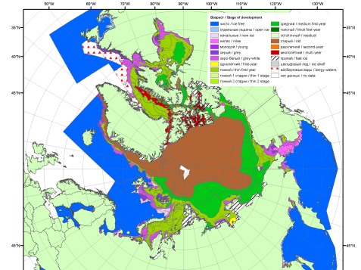 | 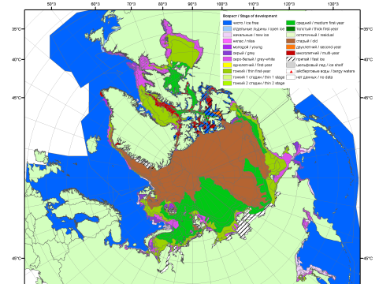
2012 | 2013 | 2014

Рисунок 3 – Обзорная ледовая карта СЛО за 21.15 - 29.12.2015 г. и аналогичные периоды 2007-2014 гг. на основе ледового Канадской ледовой службы и Национального ледового центра США.

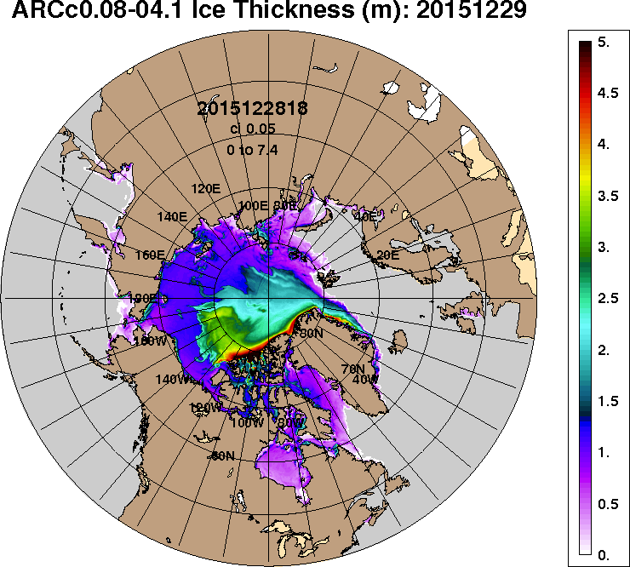 | 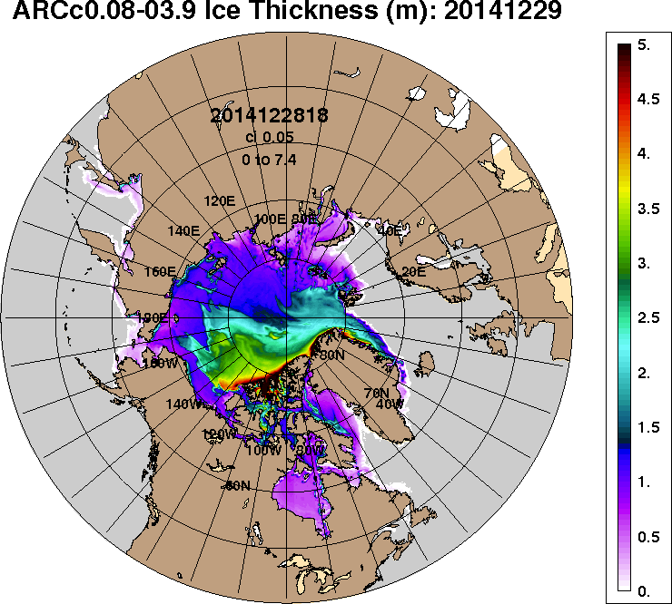
2015-12-29 | 2014-12-29
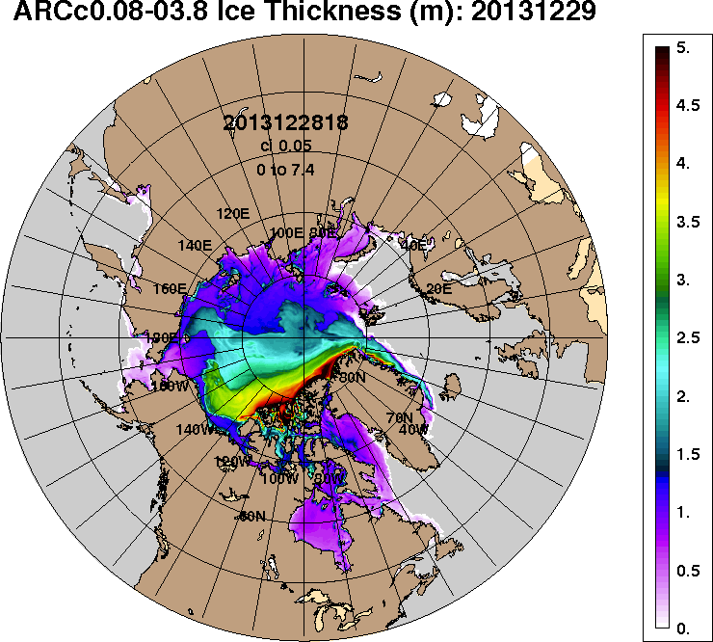 | 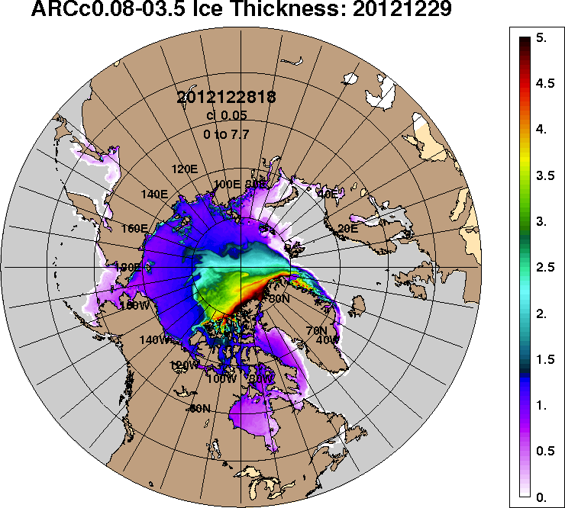
2013-12-29 | 2012-12-29
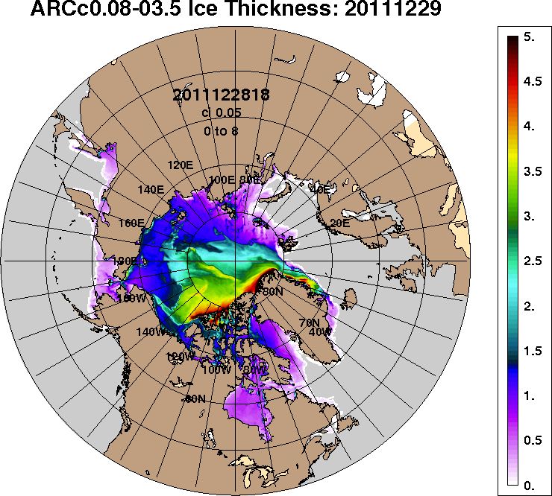 | 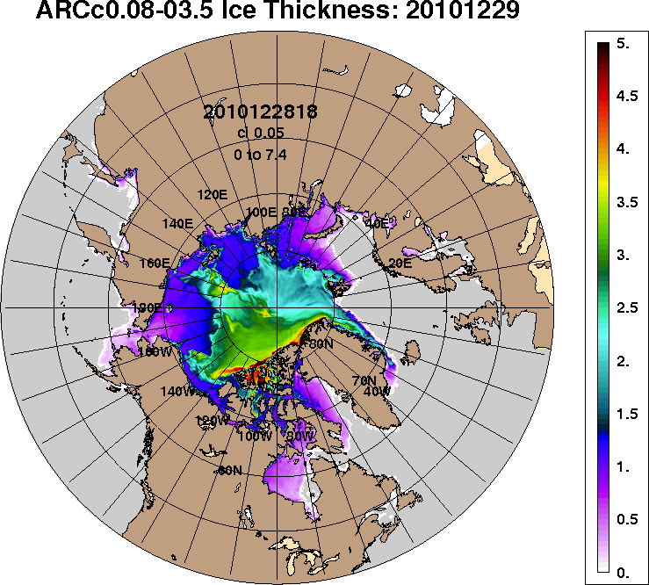
2011-12-29 | 2010-12-29
Рисунок 4 – Поля распределения средневзвешенной толщины льда на основе совместной модели морского льда – океана ACNFS (HYCOM/NCODA/CICE) 29 декабря 2015 - 2010 гг.

Таблица 1 – Динамика изменения значений ледовитости по сравнению с предыдущей неделей для морей Северной полярной области за 21 – 27 декабря 2015 г. по данным наблюдений SSMR-SSM/I-SSMIS-AMSR2
Регион | Северная полярная область | Сектор 45°W-95°E (Гренландское - Карское моря) | Сектор 95°E-170°W (моря Лаптевых - Чукотское, Берингово, Охотское) | Сектор 170°W-45°W (море Бофорта и Канадская Арктика) | Северный Ледовитый океан | Моря СМП (моря Карское-Чукотское)
Разность | 321.8 | -40.3 | 149.3 | 212.8 | 80.5 | -33.3
тыс.кв.км/сут. | 46.0 | -5.8 | 21.3 | 30.4 | 11.5 | -4.8

Таблица 2 - Медианные значения ледовитости для Северной полярной области, 3-х меридиональных секторов и моря СМП за текущие 30 и 7-дневные интервалы и её аномалии от 2010-2014 гг. и интервалов 2005-2015 гг. и 1978-2015 гг. по данным наблюдений SSMR-SSM/I-SSMIS-AMSR2, алгоритмы NASATEAM/BOOTSTRAP
Северная полярная область
Месяц | S, тыс. км² | Аномалии, тыс км²/%
 |  | 2010 г | 2011 г | 2012 г | 2013 г | 2014 г | 2005-2015гг | 1978-2015гг
28.11-27.12 | 11905.1 | 215.1 | -0.6 | 209.4 | -89.8 | -249.5 | -33.8 | -777.9
 |  | 1.8 | 0.0 | 1.8 | -0.7 | -2.1 | -0.3 | -6.1
21-27.12 | 12595.3 | 218.4 | -90.0 | 157.6 | 63.9 | -261.4 | -77.3 | -778.0
 |  | 1.8 | -0.7 | 1.3 | 0.5 | -2.0 | -0.6 | -5.8
Сектор 45°W-95°E (Гренландское - Карское моря)
Месяц | S, тыс. км² | Аномалии, тыс км²/%
 |  | 2010 г | 2011 г | 2012 г | 2013 г | 2014 г | 2005-2015гг | 1978-2015гг
28.11-27.12 | 2492.6 | -639.5 | -84.8 | 55.5 | -361.4 | -451.7 | -262.3 | -663.0
 |  | -20.4 | -3.3 | 2.3 | -12.7 | -15.3 | -9.5 | -21.0
21-27.12 | 2572.9 | -755.4 | -36.2 | -85.0 | -292.0 | -476.6 | -289.5 | -721.6
 |  | -22.7 | -1.4 | -3.2 | -10.2 | -15.6 | -10.1 | -21.9
Сектор 95°E-170°W (моря Лаптевых - Чукотское, Берингово, Охотское)
Месяц | S, тыс. км² | Аномалии, тыс км²/%
 |  | 2010 г | 2011 г | 2012 г | 2013 г | 2014 г | 2005-2015гг | 1978-2015гг
28.11-27.12 | 3741.1 | 145.0 | -122.1 | 98.6 | 226.4 | 164.5 | 72.1 | -60.8
 |  | 4.0 | -3.2 | 2.7 | 6.4 | 4.6 | 2.0 | -1.6
21-27.12 | 3978.6 | 267.1 | -204.3 | 140.5 | 352.7 | 113.0 | 76.9 | -66.5
 |  | 7.2 | -4.9 | 3.7 | 9.7 | 2.9 | 2.0 | -1.6
Сектор 170°W-45°W (море Бофорта и Канадская Арктика)
Месяц | S, тыс. км² | Аномалии, тыс км²/%
 |  | 2010 г | 2011 г | 2012 г | 2013 г | 2014 г | 2005-2015гг | 1978-2015гг
28.11-27.12 | 5671.4 | 709.5 | 206.4 | 55.3 | 45.2 | 37.7 | 156.5 | -54.2
 |  | 14.3 | 3.8 | 1.0 | 0.8 | 0.7 | 2.8 | -0.9
21-27.12 | 6043.8 | 706.7 | 150.6 | 102.1 | 3.1 | 102.2 | 135.3 | 10.2
 |  | 13.2 | 2.6 | 1.7 | 0.1 | 1.7 | 2.3 | 0.2
Северный Ледовитый океан
Месяц | S, тыс. км² | Аномалии, тыс км²/%
 |  | 2010 г | 2011 г | 2012 г | 2013 г | 2014 г | 2005-2015гг | 1978-2015гг
28.11-27.12 | 10698.4 | -136.8 | 80.9 | 108.7 | -384.2 | -518.7 | -151.8 | -664.4
 |  | -1.3 | 0.8 | 1.0 | -3.5 | -4.6 | -1.4 | -5.8
21-27.12 | 11009.1 | -160.0 | 52.1 | 22.9 | -260.6 | -513.8 | -207.7 | -648.0
 |  | -1.4 | 0.5 | 0.2 | -2.3 | -4.5 | -1.9 | -5.6
Моря СМП (моря Карское-Чукотское)
Месяц | S, тыс. км² | Аномалии, тыс км²/%
 |  | 2010 г | 2011 г | 2012 г | 2013 г | 2014 г | 2005-2015гг | 1978-2015гг
28.11-27.12 | 2890.6 | -76.6 | 104.4 | 142.8 | -36.7 | -18.8 | 3.0 | -79.7
 |  | -2.6 | 3.7 | 5.2 | -1.3 | -0.6 | 0.1 | -2.7
21-27.12 | 2913.7 | -112.2 | 95.3 | 101.3 | -104.0 | -112.2 | -45.4 | -88.7
 |  | -3.7 | 3.4 | 3.6 | -3.4 | -3.7 | -1.5 | -3.0

Таблица 3 – Экстремальные и средние значения ледовитости для Северной полярной области, 3 меридиональных секторов и моря СМП за текущий 7-дневный интервал по данным наблюдений SSMR-SSM/I-SSMIS-AMSR2, алгоритмы NASATEAM/BOOTSTRAP
Северная полярная область
Месяц | Минимальное знач. | Максимальное знач. | Среднее знач. | Медиана
21-27.12 | 12223.5  21.12.2010 | 14556.7  27.12.1978 | 13373.3 | 13457.4
Сектор 45°W-95°E (Гренландское - Карское моря)
Месяц | Минимальное знач. | Максимальное знач. | Среднее знач. | Медиана
21-27.12 | 2517.0  22.12.2015 | 4067.5  27.12.1978 | 3294.6 | 3324.7
Сектор 95°E-170°W (моря Лаптевых - Чукотское, Берингово, Охотское)
Месяц | Минимальное знач. | Максимальное знач. | Среднее знач. | Медиана
21-27.12 | 3585.5  21.12.2013 | 4577.1  27.12.1978 | 4045.1 | 4031.3
Сектор 170°W-45°W (море Бофорта и Канадская Арктика)
Месяц | Минимальное знач. | Максимальное знач. | Среднее знач. | Медиана
21-27.12 | 5284.7  21.12.2010 | 6405.7  27.12.1982 | 6033.6 | 6038.2
Северный Ледовитый океан
Месяц | Минимальное знач. | Максимальное знач. | Среднее знач. | Медиана
21-27.12 | 10898.0  21.12.2011 | 12422.2  27.12.1978 | 11657.2 | 11698.3
Моря СМП (моря Карское-Чукотское)
Месяц | Минимальное знач. | Максимальное знач. | Среднее знач. | Медиана
21-27.12 | 2771.2  24.12.2012 | 3025.9  21.12.1978 | 3002.3 | 3025.9

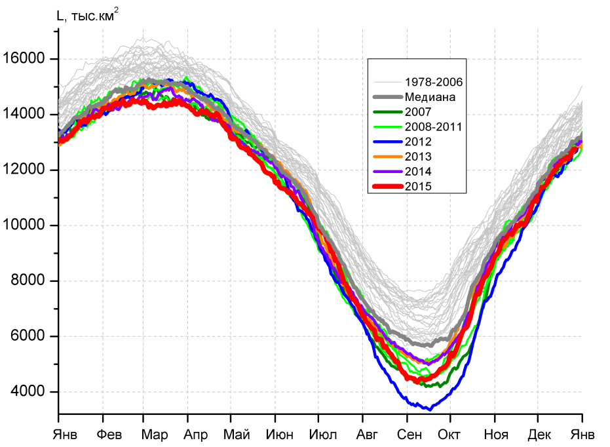 | 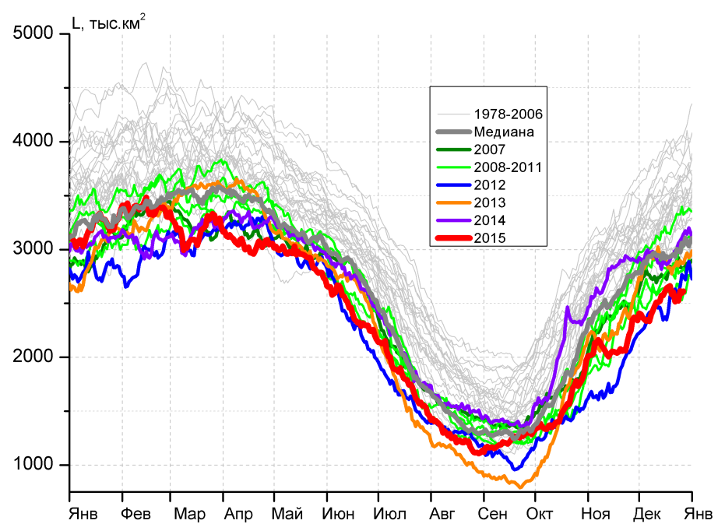
а) | б)
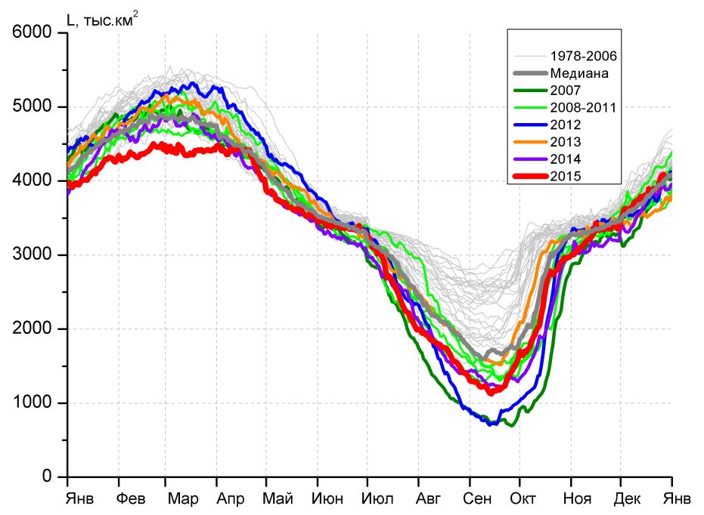 | 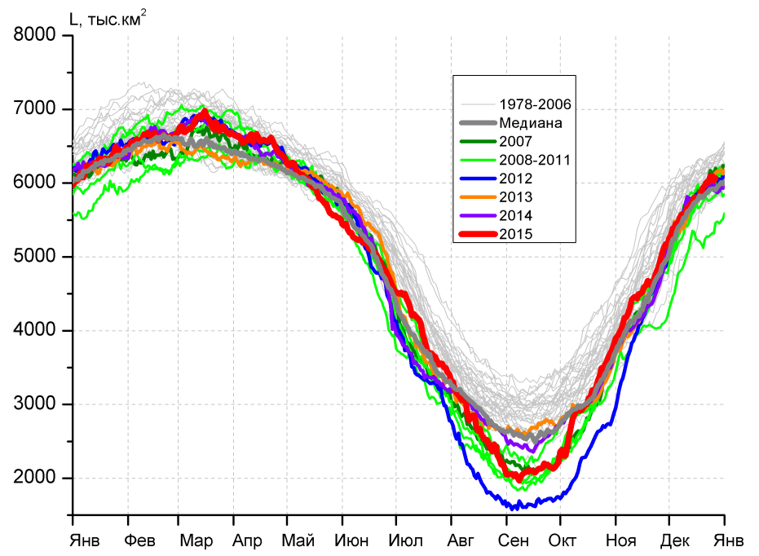
в) | г)
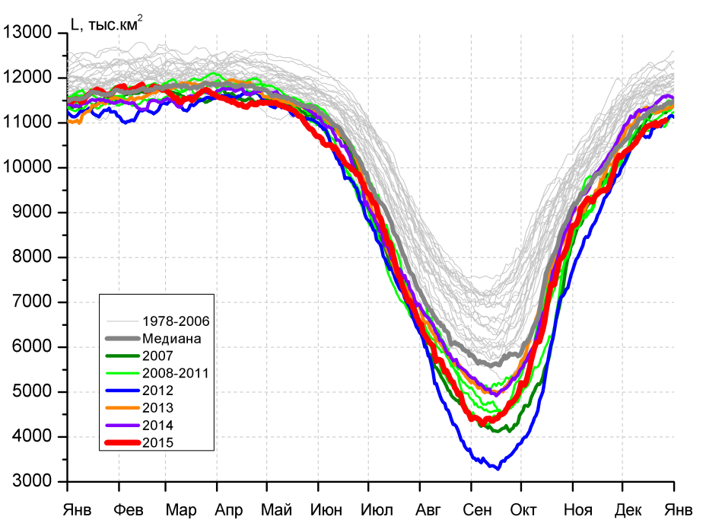 |  | 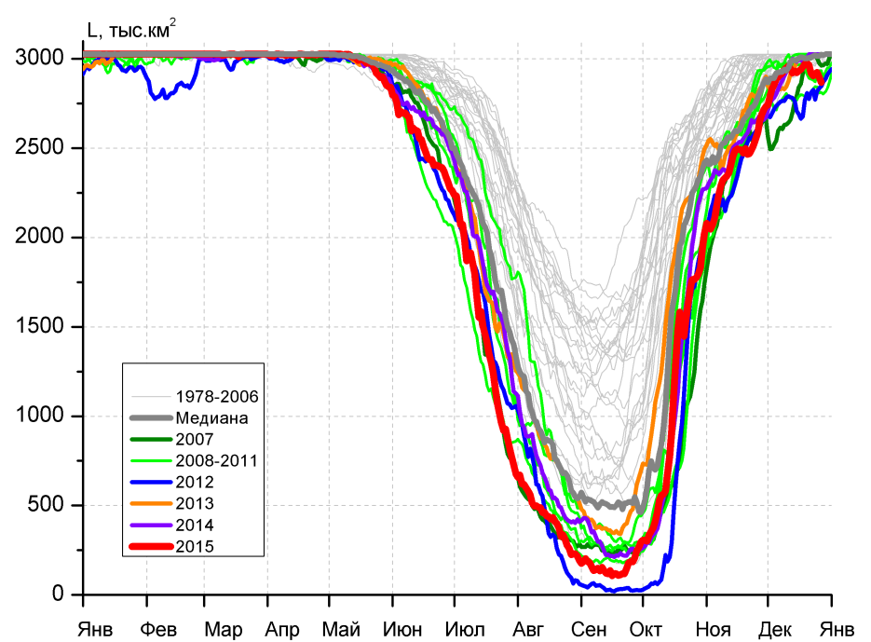
д) |  | е)

Рисунок 5 – Ежедневные оценки сезонного хода ледовитости для Северной Полярной Области и трех меридиональных секторов за период 26.10.1978 - 27.12.2015 по годам на основе расчетов по данным SSMR-SSM/I-SSMIS-AMSR2, алгоритмы NASATEAM/BOOTSTRAP: а) Северная полярная область, б) сектор 45°W-95°E (Гренландское – Карское моря), в) сектор 95°E-170°W (моря Лаптевых – Чукотское и Берингово, Охотское), г) сектор 170°W-45°W (море Бофорта и Канадская Арктика), д) Северный Ледовитый океан, е) Северный морской путь (Карское - Чукотское моря).

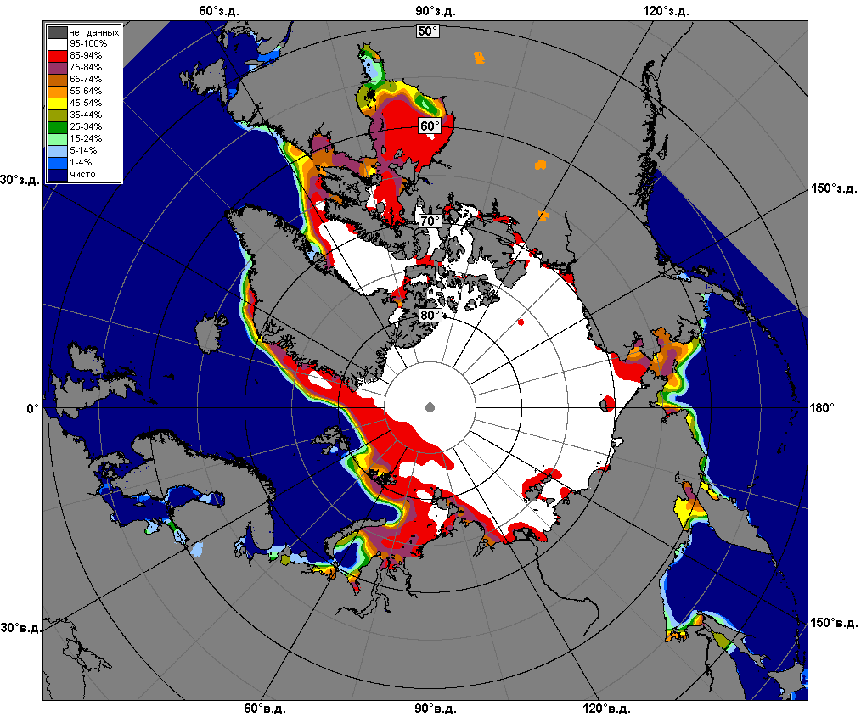 | 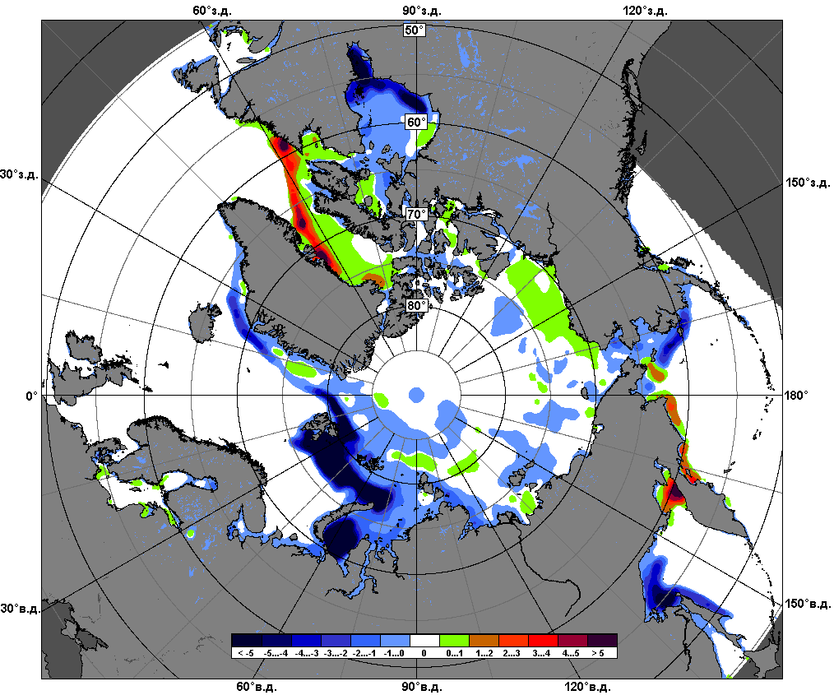 | 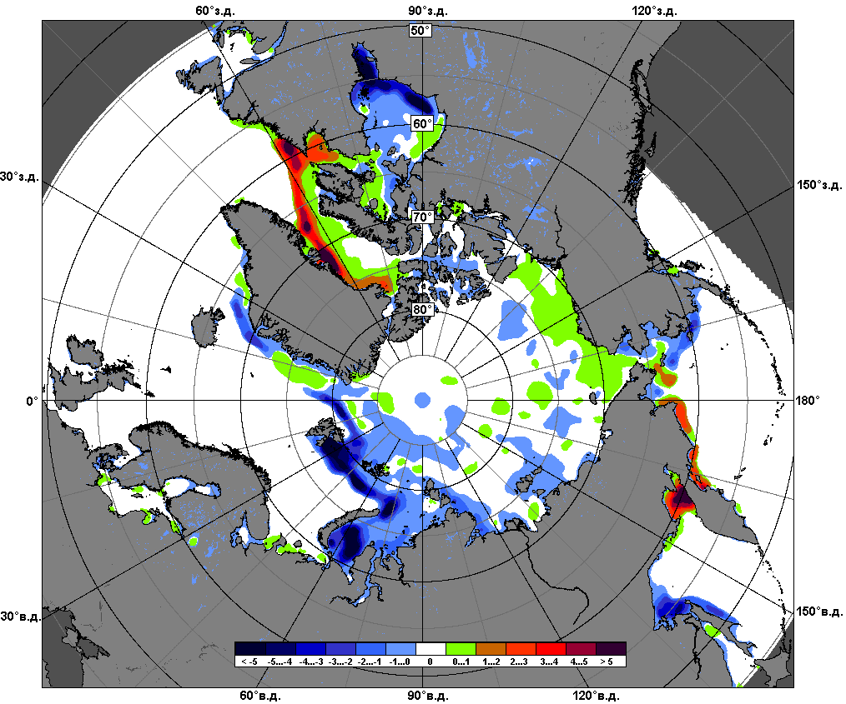
 | 21.12 – 27.12
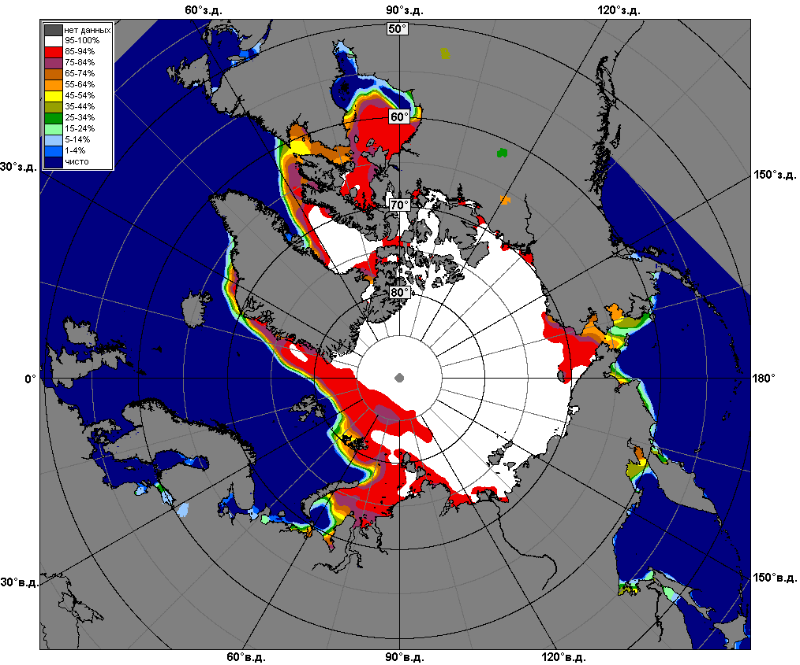 | 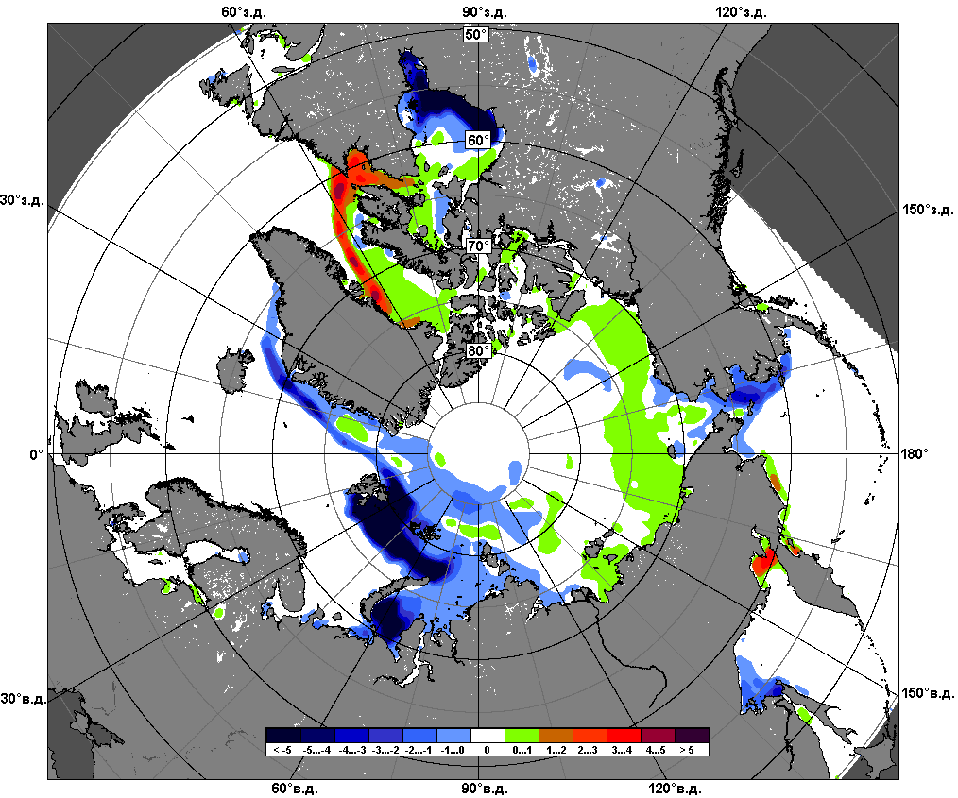 | 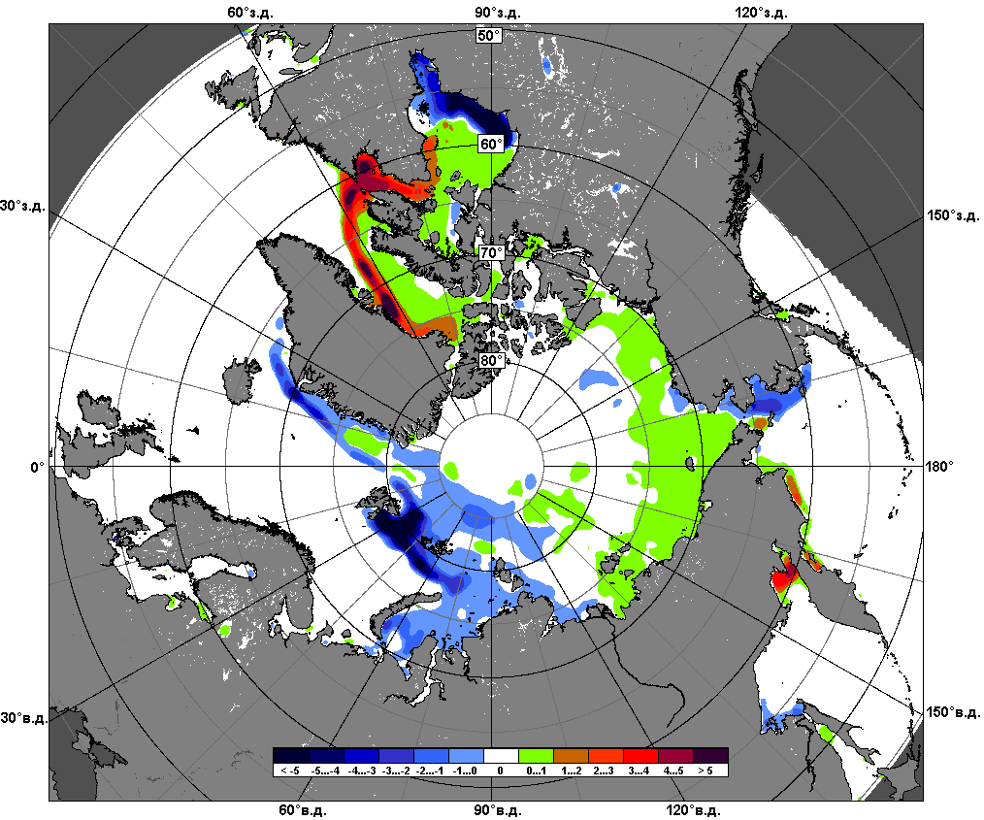
 | 28.11 – 27.12

Рисунок 6 – Медианные распределения сплоченности льда за текущие 7 и 30-дневные промежутки и её разности относительно медианного распределения за те же месяца за периоды 1979-2015 (центр) и 2005-2015 гг. (справа) на основе расчетов по данным SSMR-SSM/I-SSMIS-AMSR2, алгоритмы NASATEAM/BOOTSTRAP.

Южный океан

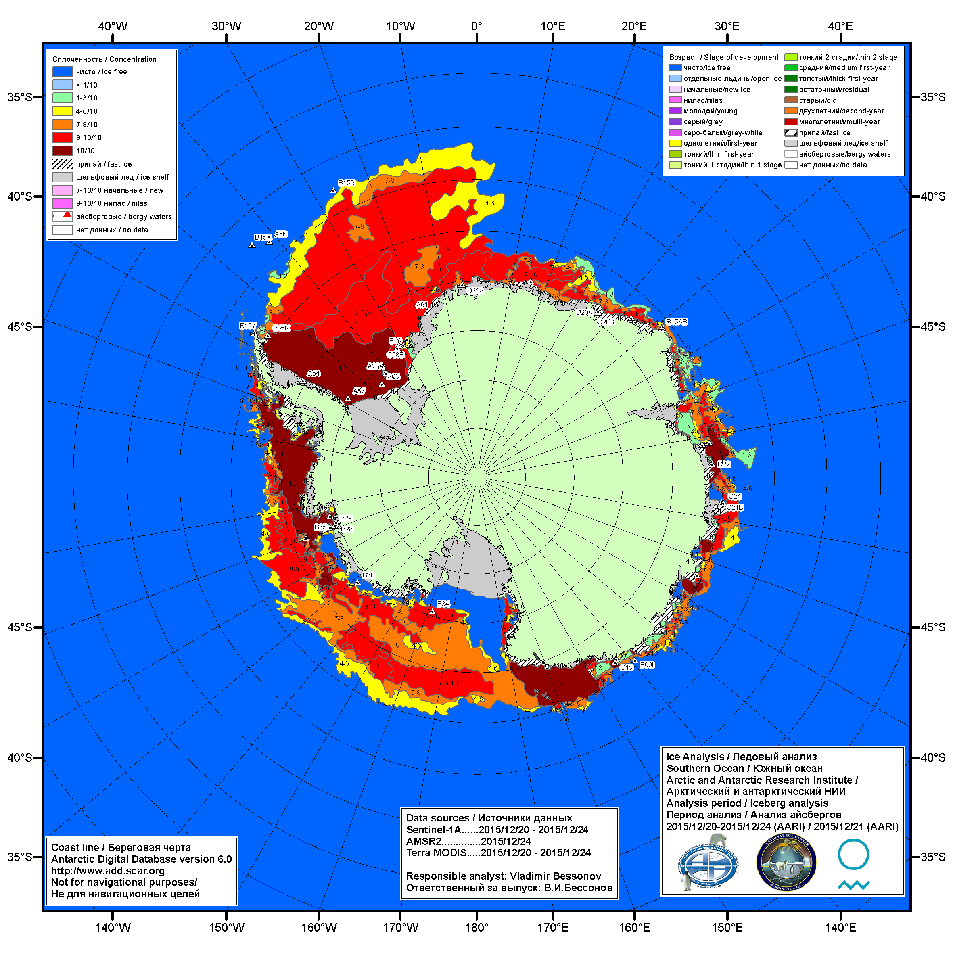

Рисунок 7а – Ледовая карта Южного океана (цветовая окраска по общей сплоченности) и расположение крупных айсбергов на основе информации совместного ледового анализа НЛЦ США, ААНИИ и НМИ (Норвегия) за 24.12.2015.

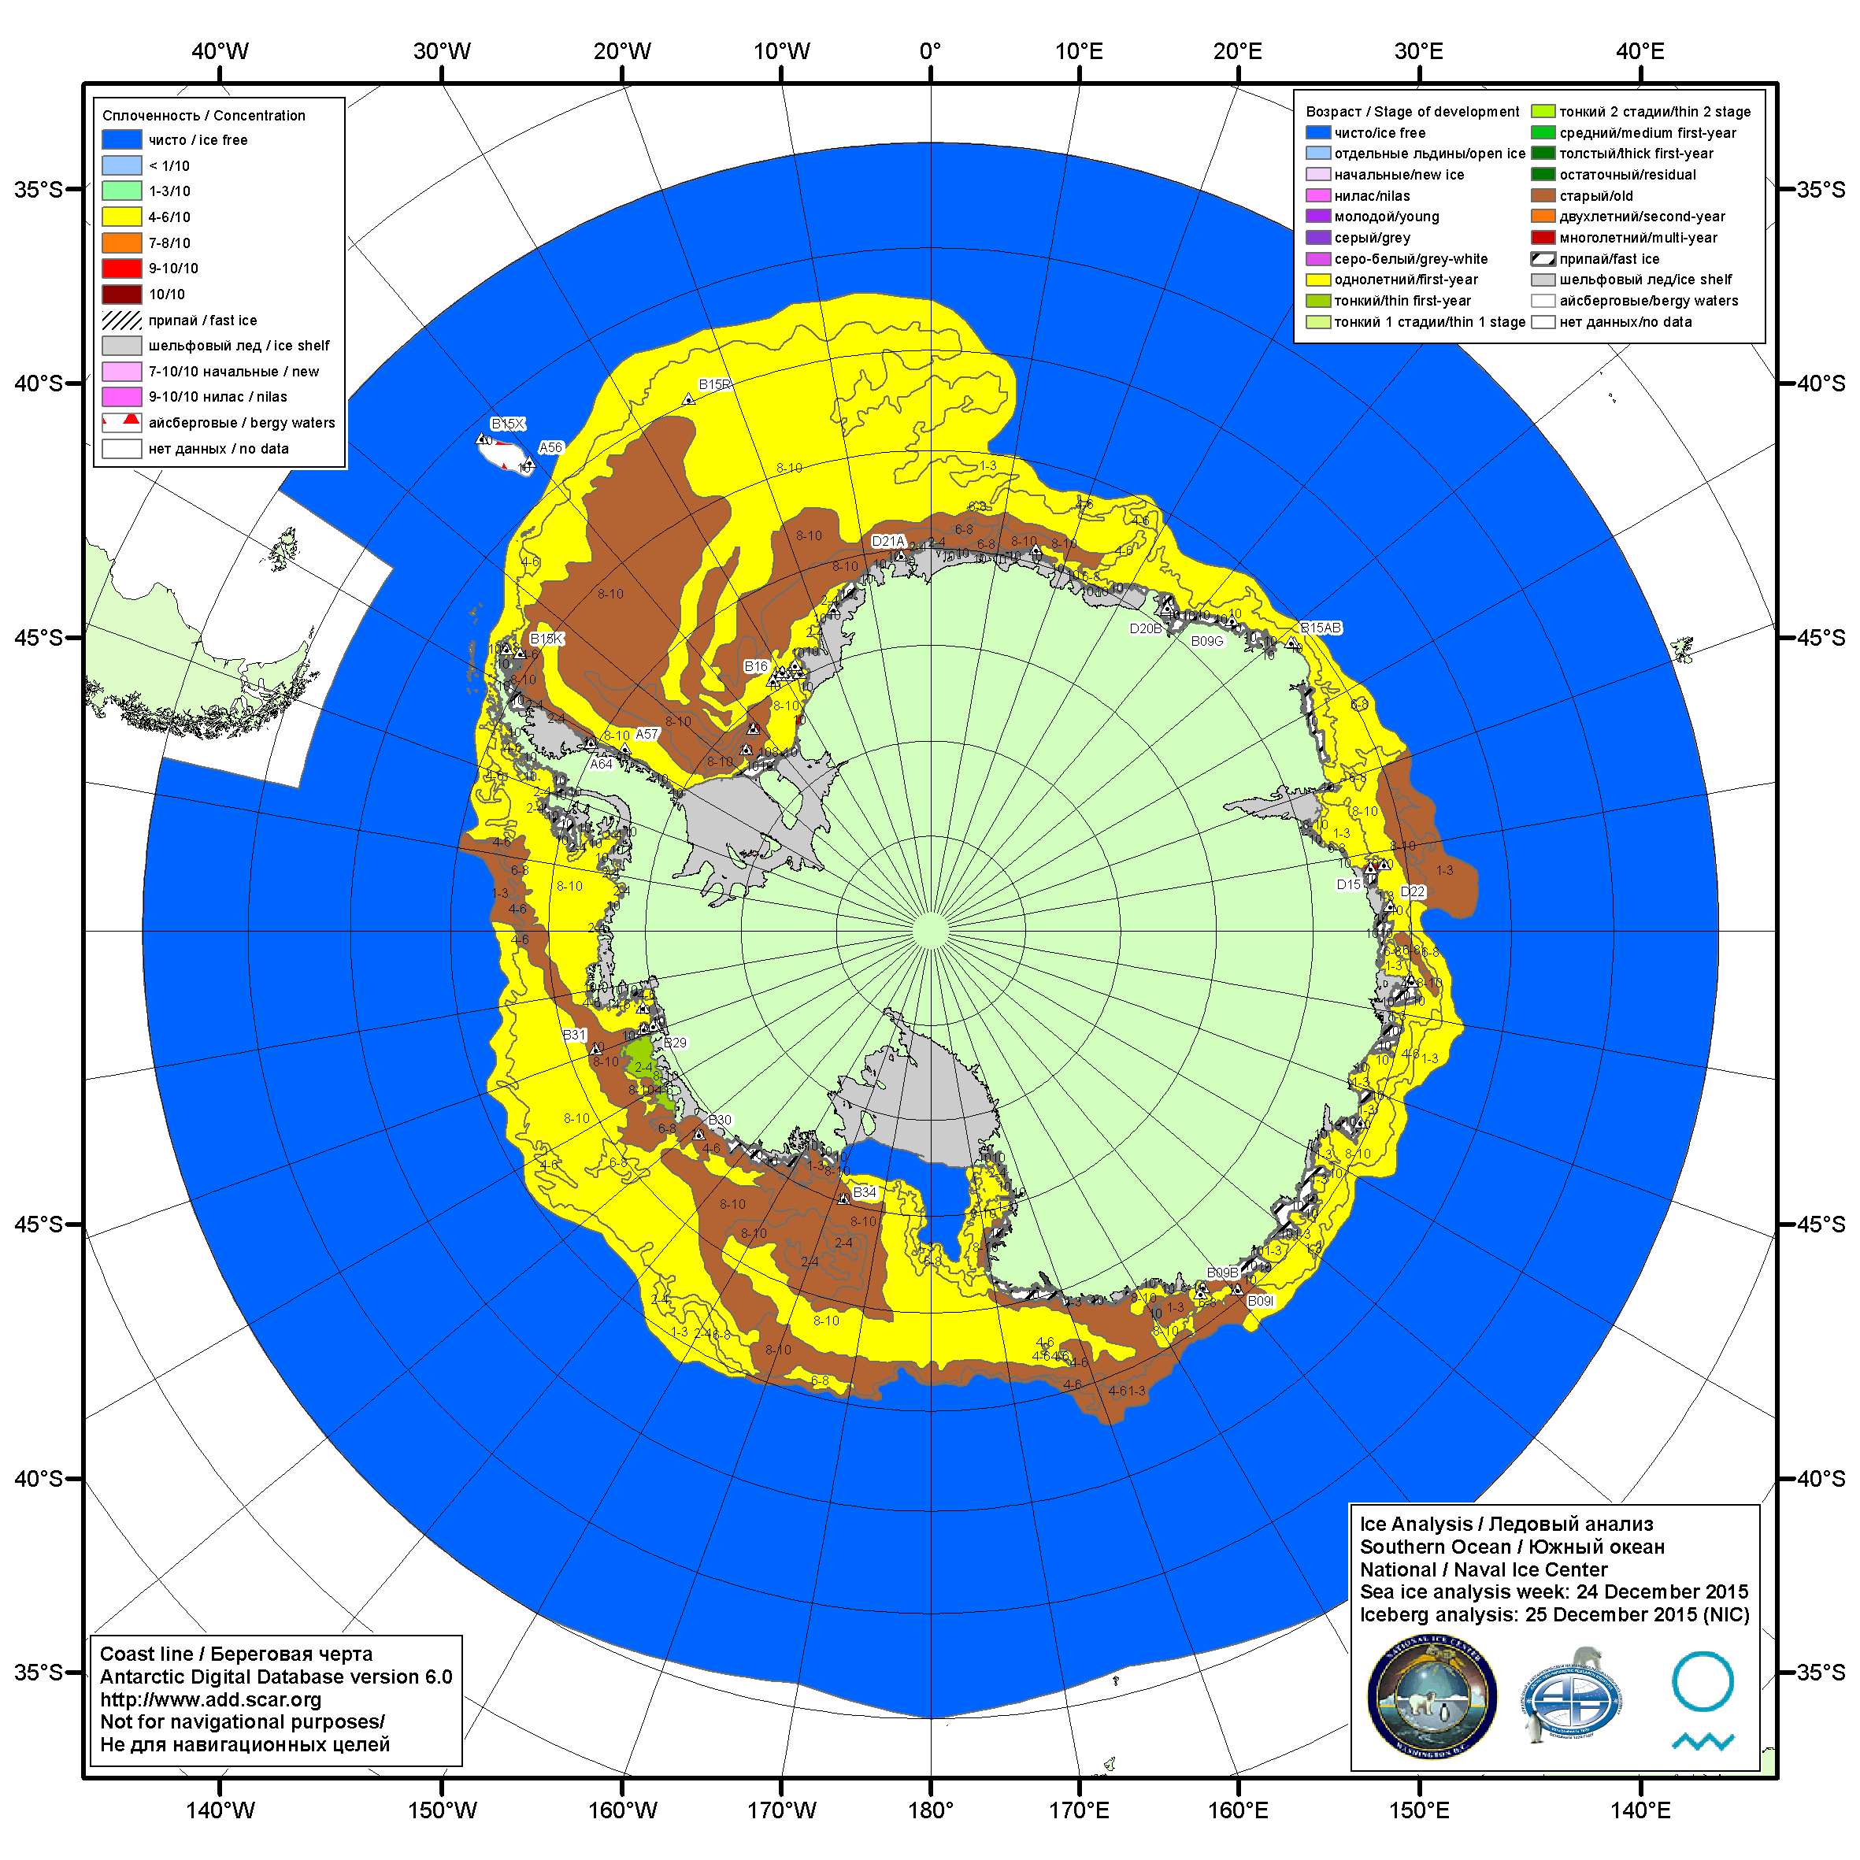

Рисунок 7б – Ледовая карта Южного океана (цветовая окраска по возрасту) и расположение крупных айсбергов на основе информации совместного ледового анализа НЛЦ США, ААНИИ и НМИ (Норвегия) за 24.12.2015.

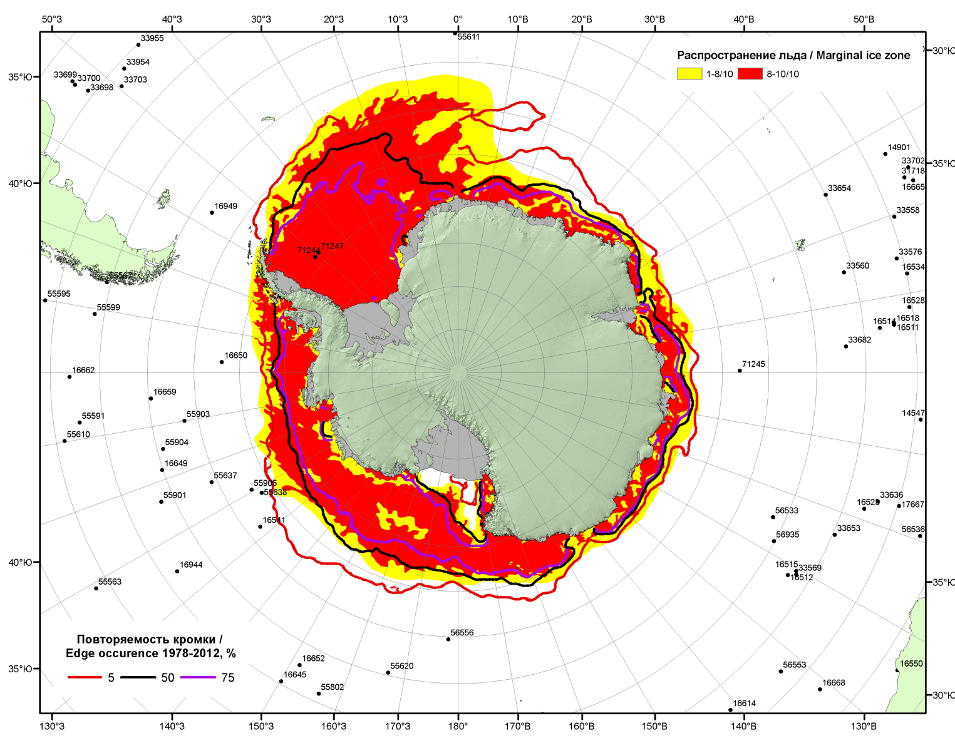

Рисунок 7в – Положение кромки льда и зон разреженных (<8/10) и сплоченных (≥8/10) льдов Южного океана за 28.12.2015 г. на основе ледового анализа Национального Ледового Центра США, положение метеорологический дрейфующих буев IABP и Argos на 29.12.2015T1200+00 и повторяемость кромки за 26-31.12 за период 1979-2014 гг. по наблюдениям SSMR-SSM/I-SSMIS (алгоритм NASATEAM)

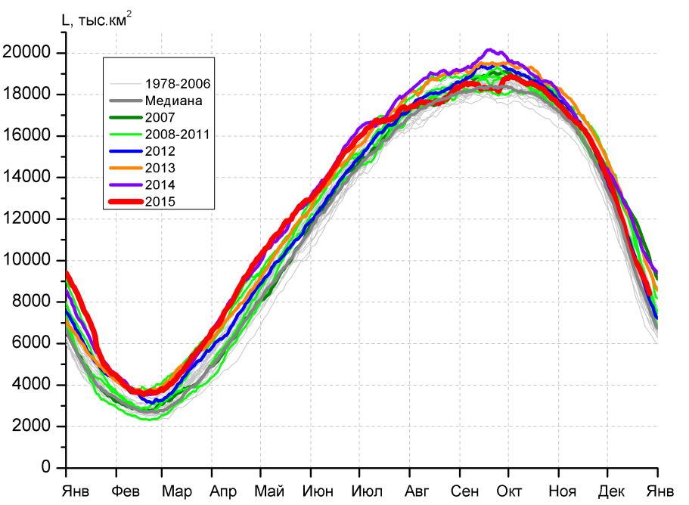 | 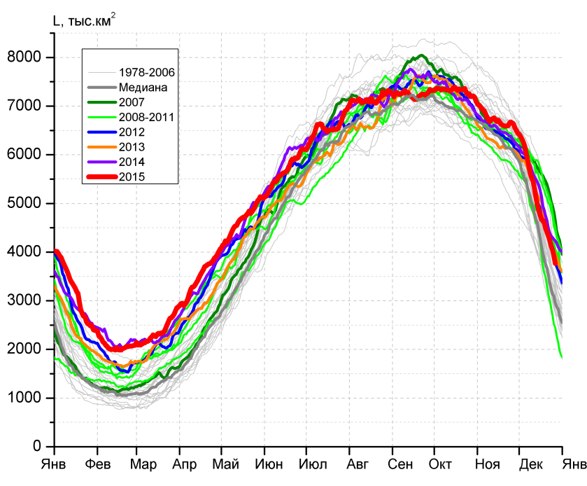
а) | б)
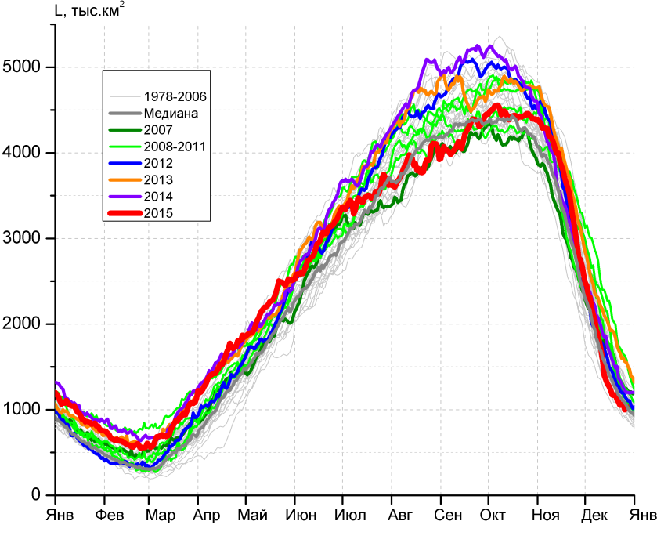 | 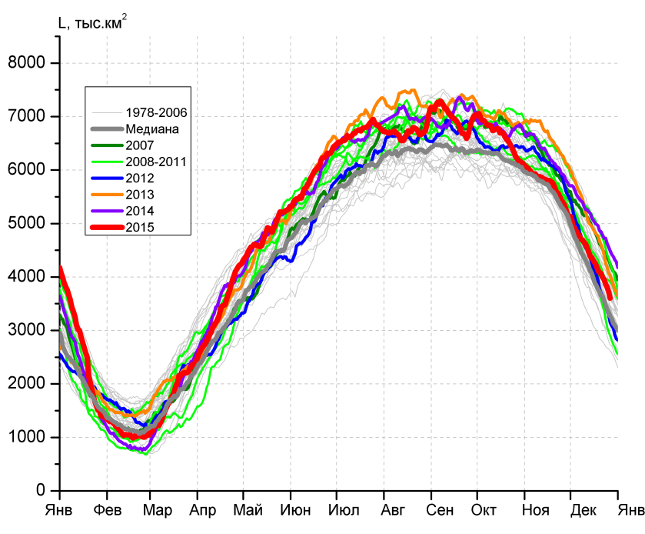
в) | г)

Рисунок 8 – Ежедневные оценки сезонного хода ледовитости Южного Океана и меридиональных секторов за период 26.10.1978 – 27.12.2015 по годам на основе расчетов по данным SSMR-SSM/I-SSMIS-AMSR2, алгоритм NASATEAM/BOOTSTRAP: а) Южный Океан, б) Атлантический сектор (60°W-30°E, море Уэдделла), в) Индоокеанский сектор (30°E-150°E, моря Космонавтов, Содружества, Моусона), г) Тихоокеанский сектор (150°E-60°W, моря Росса, Беллинсгаузена)

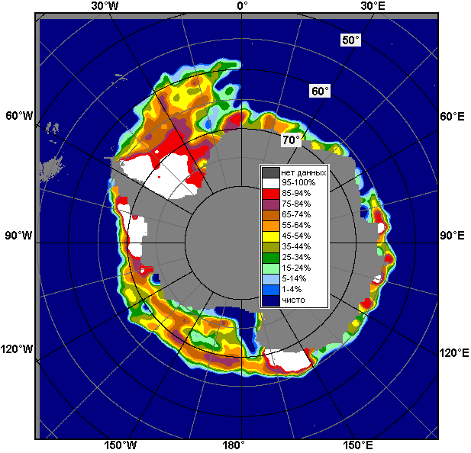 | 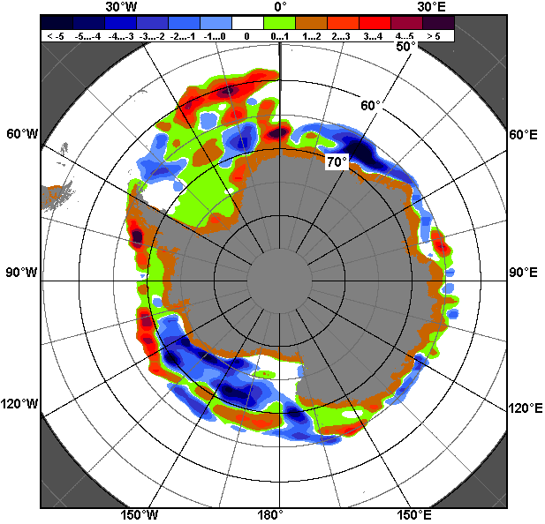 | 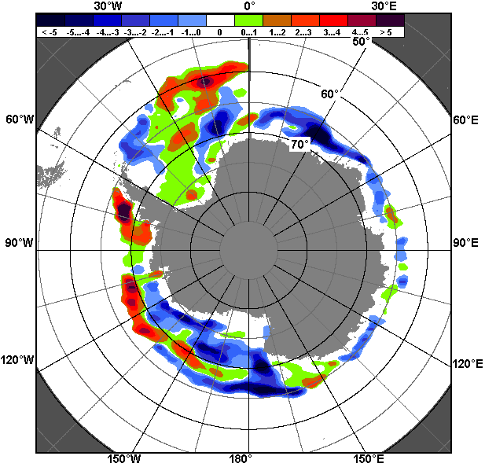
21.12 – 27.12
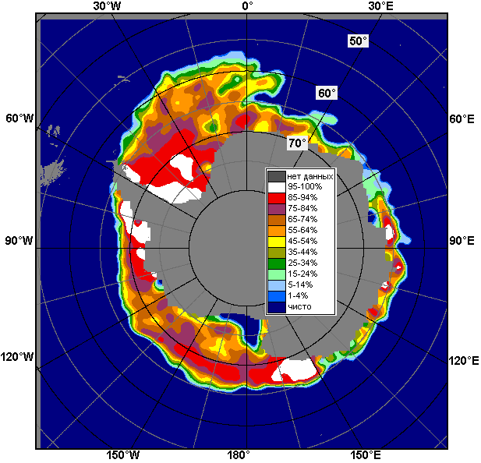 | 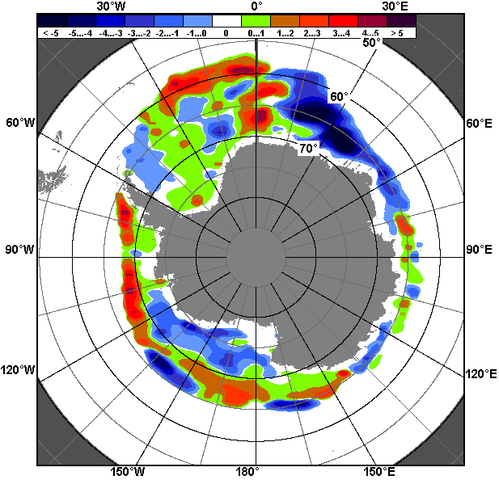 | 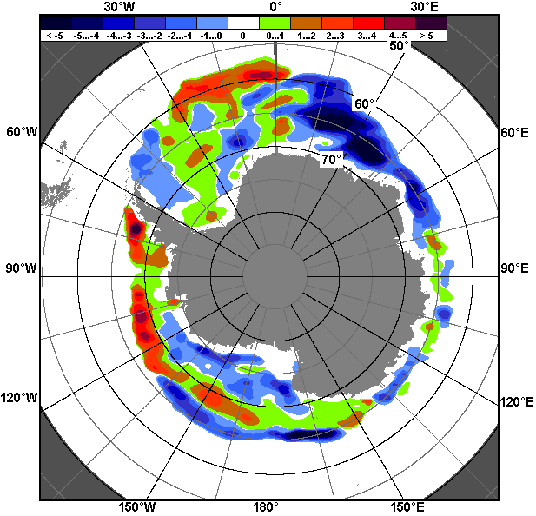
28.11 – 27.12

Рисунок 9 – Медианные распределения общей сплоченности льда за текущие 7 и 30-дневные промежутки (слева) и её разности относительно медианного распределения за тот же месяц за периоды 1978-2015 (центр) и 2005-2015 гг. (справа) на основе расчетов по данным SSMR-SSM/I-SSMIS-AMSR2, алгоритм NASATEAM/BOOTSTRAP

Таблица 4 – Динамика изменения значений ледовитости по сравнению с предыдущей неделей для морей Южного океана за 21 – 27 декабря 2015 г. по данным наблюдений SSMR-SSM/I-SSMIS
Регион | Южный Океан | Атлантический сектор | Индоокеанский сектор | Тихоокеанский сектор
Разность | -1170.8 | -602.7 | -179.3 | -388.8
тыс.кв.км/сут. | -167.3 | -86.1 | -25.6 | -55.5

Таблица 5 - Медианные значения ледовитости для Южного океана и 3 меридиональных секторов за текущие 30 и 7-дневные интервалы и её аномалии от 2010-2014 гг. и интервалов 2005-2015 гг. и 1978-2015 гг. по данным наблюдений SSMR-SSM/I-SSMIS-AMSR2, алгоритм NASATEAM/BOOTSTRAP
Южный Океан
Месяц | S, тыс. км² | Аномалии, тыс км²/%
 |  | 2010 г | 2011 г | 2012 г | 2013 г | 2014 г | 2005-2015гг | 1978-2015гг
28.11-27.12 | 11414.7 | -797.5 | -487.3 | 69.9 | -1139.7 | -1075.1 | -367.4 | 111.2
 |  | -6.5 | -4.1 | 0.6 | -9.1 | -8.6 | -3.1 | 1.0
21-27.12 | 9037.1 | -113.8 | -240.7 | 235.9 | -1139.6 | -1340.0 | -288.0 | 309.1
 |  | -1.2 | -2.6 | 2.7 | -11.2 | -12.9 | -3.1 | 3.5
Атлантический сектор (60°W-30°E, море Уэдделла)
Месяц | S, тыс. км² | Аномалии, тыс км²/%
 |  | 2010 г | 2011 г | 2012 г | 2013 г | 2014 г | 2005-2015гг | 1978-2015гг
28.11-27.12 | 5256.9 | 777.6 | -377.9 | 82.4 | 43.7 | -118.1 | 64.3 | 275.4
 |  | 17.4 | -6.7 | 1.6 | 0.8 | -2.2 | 1.2 | 5.5
21-27.12 | 4118.4 | 1245.7 | -689.4 | -19.4 | -127.9 | -261.4 | -15.3 | 358.3
 |  | 43.4 | -14.3 | -0.5 | -3.0 | -6.0 | -0.4 | 9.5
Индоокеанский сектор (30°E-150°E, моря Космонавтов, Содружества, Моусона)
Месяц | S, тыс. км² | Аномалии, тыс км²/%
 |  | 2010 г | 2011 г | 2012 г | 2013 г | 2014 г | 2005-2015гг | 1978-2015гг
28.11-27.12 | 1677.9 | -779.5 | -148.5 | -58.8 | -515.4 | -226.6 | -273.8 | -157.6
 |  | -31.7 | -8.1 | -3.4 | -23.5 | -11.9 | -14.0 | -8.6
21-27.12 | 1060.3 | -655.0 | -182.4 | -149.3 | -572.9 | -255.6 | -255.3 | -168.4
 |  | -38.2 | -14.7 | -12.3 | -35.1 | -19.4 | -19.4 | -13.7
Тихоокеанский сектор (150°E-60°W, моря Росса, Беллинсгаузена)
Месяц | S, тыс. км² | Аномалии, тыс км²/%
 |  | 2010 г | 2011 г | 2012 г | 2013 г | 2014 г | 2005-2015гг | 1978-2015гг
28.11-27.12 | 4480.0 | -795.7 | 39.1 | 51.5 | -668.0 | -730.4 | -157.4 | -6.4
 |  | -15.1 | 0.9 | 1.2 | -13.0 | -14.0 | -3.4 | -0.1
21-27.12 | 3858.4 | -704.4 | 631.2 | 404.7 | -438.8 | -823.0 | -17.4 | 119.2
 |  | -15.4 | 19.6 | 11.7 | -10.2 | -17.6 | -0.4 | 3.2
Таблица 6 – Экстремальные и средние значения ледовитости для Южного океана и 3 меридиональных секторов за текущий 7-дневный интервал по данным наблюдений SSMR-SSM/I-SSMIS-AMSR2, алгоритм NASATEAM/BOOTSTRAP
Южный Океан
Месяц | Минимальное знач. | Максимальное знач. | Среднее знач. | Медиана
21-27.12 | 6524.8  27.12.1979 | 11440.0  21.12.2007 | 8727.9 | 8642.2
Атлантический сектор (60°W-30°E, море Уэдделла)
Месяц | Минимальное знач. | Максимальное знач. | Среднее знач. | Медиана
21-27.12 | 2440.8  27.12.1998 | 5393.0  21.12.2007 | 3760.1 | 3680.7
Индоокеанский сектор (30°E-150°E, моря Космонавтов, Содружества, Моусона)
Месяц | Минимальное знач. | Максимальное знач. | Среднее знач. | Медиана
21-27.12 | 890.1  27.12.1982 | 1861.2  21.12.2010 | 1228.6 | 1215.6
Тихоокеанский сектор (150°E-60°W, моря Росса, Беллинсгаузена)
Месяц | Минимальное знач. | Максимальное знач. | Среднее знач. | Медиана
21-27.12 | 2621.1  27.12.1979 | 4851.4  21.12.2014 | 3739.2 | 3693.2

Приложение 1 – Статистические значения ледовитостей по отдельным акваториям Северной Полярной Области и Южного океана

Таблица 7 – Средние, аномалии среднего и экстремальные значения ледовитостей для Северной полярной области и её отдельных акваторий за текущие 7-дневный (неделя) и 30-дневный промежутки времени по данным наблюдений SSMR-SSM/I-SSMIS-AMSR2, алгоритм NASATEAM/BOOTSTRAP за период 1978-2015 гг.
21-27.12
Регион | S, тыс. км² | Аномалии, тыс км²/% |  |  |  |  |  |  | 1978-2015гг
 |  | 2010 г | 2011 г | 2012 г | 2013 г | 2014 г | 2005-2015гг | 1978-2015гг | Минимум дата | Максимум дата | Среднее | Медиана
Сев. полярная область | 12595.3 | 218.4 | -90.0 | 157.6 | 63.9 | -261.4 | -77.3 | -778.0 | 12223.5  21.12.2010 | 14556.7  27.12.1978 | 13373.3 | 13457.4
 |  | 1.8 | -0.7 | 1.3 | 0.5 | -2.0 | -0.6 | -5.8
Сектор 45°W-95°E | 2572.9 | -755.4 | -36.2 | -85.0 | -292.0 | -476.6 | -289.5 | -721.6 | 2517.0  22.12.2015 | 4067.5  27.12.1978 | 3294.6 | 3324.7
 |  | -22.7 | -1.4 | -3.2 | -10.2 | -15.6 | -10.1 | -21.9
Гренландское море | 572.4 | -48.3 | -60.8 | -73.4 | -46.4 | -37.2 | -49.2 | -159.1 | 518.2  27.12.2002 | 1074.8  25.12.1988 | 731.6 | 683.3
 |  | -7.8 | -9.6 | -11.4 | -7.5 | -6.1 | -7.9 | -21.8
Баренцево море | 232.7 | -386.4 | -52.5 | -59.4 | -117.9 | -301.1 | -156.0 | -371.3 | 188.1  22.12.2015 | 949.6  27.12.1978 | 604.0 | 626.4
 |  | -62.4 | -18.4 | -20.3 | -33.6 | -56.4 | -40.1 | -61.5
Карское море | 727.0 | -112.2 | 95.3 | 101.3 | -104.0 | -112.2 | -45.3 | -89.0 | 584.4  24.12.2012 | 839.2  21.12.1978 | 816.0 | 839.2
 |  | -13.4 | 15.1 | 16.2 | -12.5 | -13.4 | -5.9 | -10.9
Сектор 95°E-170°W | 3978.6 | 267.1 | -204.3 | 140.5 | 352.7 | 113.0 | 76.9 | -66.5 | 3585.5  21.12.2013 | 4577.1  27.12.1978 | 4045.1 | 4031.3
 |  | 7.2 | -4.9 | 3.7 | 9.7 | 2.9 | 2.0 | -1.6
Море Лаптевых | 674.3 | 0.0 | 0.0 | 0.0 | 0.0 | 0.0 | 0.0 | 0.0 | 673.6  22.12.2003 | 674.3  21.12.1978 | 674.3 | 674.3
 |  | 0.0 | 0.0 | 0.0 | 0.0 | 0.0 | 0.0 | 0.0
Восточно-Сибирское море | 915.1 | 0.0 | 0.0 | 0.0 | 0.0 | 0.0 | 0.0 | 0.0 | 915.1  21.12.1978 | 915.1  21.12.1978 | 915.1 | 915.1
 |  | 0.0 | 0.0 | 0.0 | 0.0 | 0.0 | 0.0 | 0.0
Чукотское море | 597.3 | 0.0 | 0.0 | 0.0 | 0.0 | 0.0 | 0.0 | 0.3 | 577.2  21.12.2002 | 597.3  21.12.1978 | 597.0 | 597.3
 |  | 0.0 | 0.0 | 0.0 | 0.0 | 0.0 | 0.0 | 0.1
Берингово море | 417.1 | 153.0 | -85.4 | -79.7 | 124.2 | 132.8 | 20.6 | -8.7 | 137.7  25.12.1983 | 783.9  26.12.1999 | 425.8 | 418.0
 |  | 57.9 | -17.0 | -16.1 | 42.4 | 46.7 | 5.2 | -2.0
Сектор 170°W-45°W | 6043.8 | 706.7 | 150.6 | 102.1 | 3.1 | 102.2 | 135.3 | 10.2 | 5284.7  21.12.2010 | 6405.7  27.12.1982 | 6033.6 | 6038.2
 |  | 13.2 | 2.6 | 1.7 | 0.1 | 1.7 | 2.3 | 0.2
Море Бофорта | 486.6 | 0.0 | 0.0 | 0.0 | 0.0 | 0.0 | 0.0 | 0.0 | 485.9  22.12.1993 | 486.6  21.12.1978 | 486.6 | 486.6
 |  | 0.0 | 0.0 | 0.0 | 0.0 | 0.0 | 0.0 | 0.0
Гудзонов залив | 811.9 | 213.4 | -25.4 | -8.1 | -27.0 | -27.1 | 2.2 | -5.9 | 535.7  21.12.2010 | 839.0  21.12.1978 | 817.8 | 839.0
 |  | 35.7 | -3.0 | -1.0 | -3.2 | -3.2 | 0.3 | -0.7
Море Лабрадор | 88.4 | 70.7 | 55.2 | 74.1 | -11.7 | 21.9 | 40.6 | 6.2 | 1.5  22.12.2003 | 277.5  27.12.1984 | 82.2 | 65.1
 |  | 401.3 | 166.2 | 519.2 | -11.7 | 33.0 | 84.9 | 7.5
Дейвисов пролив | 428.1 | 263.4 | 71.5 | 126.3 | 59.3 | 76.1 | 97.3 | 63.2 | 161.4  21.12.2010 | 588.8  24.12.1984 | 364.9 | 356.6
 |  | 159.8 | 20.1 | 41.8 | 16.1 | 21.6 | 29.4 | 17.3
Канадский архипелаг | 1190.1 | 191.5 | 53.6 | 10.2 | 0.0 | 2.2 | 30.0 | 10.3 | 986.3  21.12.2010 | 1190.1  21.12.1978 | 1179.8 | 1190.1
 |  | 19.2 | 4.7 | 0.9 | 0.0 | 0.2 | 2.6 | 0.9
28.11-27.12
Регион | S, тыс. км² | Аномалии, тыс км²/% |  |  |  |  |  |  | 1978-2015гг
 |  | 2010 г | 2011 г | 2012 г | 2013 г | 2014 г | 2005-2015гг | 1978-2015гг | Минимум дата | Максимум дата | Среднее | Медиана
Сев. полярная область | 11905.1 | 215.1 | -0.6 | 209.4 | -89.8 | -249.5 | -33.8 | -777.9 | 10113.8  28.11.2006 | 14556.7  27.12.1978 | 12683.1 | 12739.4
 |  | 1.8 | 0.0 | 1.8 | -0.7 | -2.1 | -0.3 | -6.1
Сектор 45°W-95°E | 2492.6 | -639.5 | -84.8 | 55.5 | -361.4 | -451.7 | -262.3 | -663.0 | 2157.5  28.11.2012 | 4067.5  27.12.1978 | 3155.6 | 3181.8
 |  | -20.4 | -3.3 | 2.3 | -12.7 | -15.3 | -9.5 | -21.0
Гренландское море | 551.0 | -78.2 | -68.2 | -54.2 | -104.9 | -31.3 | -59.2 | -143.2 | 464.7  07.12.2002 | 1074.8  25.12.1988 | 694.2 | 654.0
 |  | -12.4 | -11.0 | -9.0 | -16.0 | -5.4 | -9.7 | -20.6
Баренцево море | 182.8 | -340.2 | -104.0 | -43.5 | -151.6 | -287.4 | -151.5 | -363.9 | 86.8  05.12.2015 | 949.6  27.12.1978 | 546.6 | 577.0
 |  | -65.1 | -36.3 | -19.2 | -45.3 | -61.1 | -45.3 | -66.6
Карское море | 738.7 | -79.2 | 137.0 | 177.4 | -56.1 | -89.1 | -11.7 | -63.9 | 462.2  28.11.2012 | 839.2  28.11.1978 | 802.5 | 838.6
 |  | -9.7 | 22.8 | 31.6 | -7.1 | -10.8 | -1.6 | -8.0
Сектор 95°E-170°W | 3741.1 | 145.0 | -122.1 | 98.6 | 226.4 | 164.5 | 72.1 | -60.8 | 3120.3  02.12.2007 | 4577.1  27.12.1978 | 3801.8 | 3786.7
 |  | 4.0 | -3.2 | 2.7 | 6.4 | 4.6 | 2.0 | -1.6
Море Лаптевых | 674.3 | 0.0 | 0.0 | 0.0 | 0.0 | 0.0 | 0.0 | 0.0 | 673.0  09.12.1991 | 674.3  28.11.1978 | 674.3 | 674.3
 |  | 0.0 | 0.0 | 0.0 | 0.0 | 0.0 | 0.0 | 0.0
Восточно-Сибирское море | 915.1 | 0.0 | 0.0 | 0.0 | 0.0 | 4.0 | 1.8 | 0.5 | 838.4  03.12.2007 | 915.1  28.11.1978 | 914.6 | 915.1
 |  | 0.0 | 0.0 | 0.0 | 0.0 | 0.4 | 0.2 | 0.1
Чукотское море | 562.6 | 2.6 | -32.6 | -34.6 | 19.4 | 66.3 | 12.9 | -16.3 | 225.9  02.12.2007 | 597.3  28.11.1979 | 578.9 | 597.3
 |  | 0.5 | -5.5 | -5.8 | 3.6 | 13.4 | 2.3 | -2.8
Берингово море | 264.8 | 98.8 | -91.8 | -108.2 | 112.9 | 108.8 | -9.3 | -52.4 | 21.9  02.12.2007 | 783.9  26.12.1999 | 317.1 | 308.2
 |  | 59.5 | -25.8 | -29.0 | 74.4 | 69.8 | -3.4 | -16.5
Сектор 170°W-45°W | 5671.4 | 709.5 | 206.4 | 55.3 | 45.2 | 37.7 | 156.5 | -54.2 | 4118.9  28.11.2010 | 6405.7  27.12.1982 | 5725.6 | 5811.9
 |  | 14.3 | 3.8 | 1.0 | 0.8 | 0.7 | 2.8 | -0.9
Море Бофорта | 486.6 | 0.0 | 0.0 | 0.0 | 0.0 | 0.0 | 0.1 | 0.0 | 469.1  28.11.2007 | 486.6  28.11.1978 | 486.6 | 486.6
 |  | 0.0 | 0.0 | 0.0 | 0.0 | 0.0 | 0.0 | 0.0
Гудзонов залив | 612.0 | 154.5 | 1.3 | -63.3 | -124.6 | -184.6 | -29.5 | -88.4 | 54.8  28.11.1998 | 839.0  29.11.1986 | 700.4 | 796.4
 |  | 33.8 | 0.2 | -9.4 | -16.9 | -23.2 | -4.6 | -12.6
Море Лабрадор | 40.9 | 30.3 | 20.9 | 27.9 | 0.1 | 5.0 | 17.6 | -3.5 | 0.0  29.11.2012 | 277.5  27.12.1984 | 44.4 | 19.8
 |  | 286.4 | 104.2 | 214.5 | 0.3 | 13.8 | 75.6 | -7.9
Дейвисов пролив | 375.8 | 248.9 | 95.7 | 113.1 | 77.4 | 109.9 | 107.8 | 61.4 | 57.5  30.11.2010 | 588.8  24.12.1984 | 314.3 | 306.3
 |  | 196.3 | 34.2 | 43.0 | 25.9 | 41.4 | 40.2 | 19.5
Канадский архипелаг | 1182.2 | 224.9 | 133.1 | 54.3 | 27.6 | 26.7 | 74.8 | 41.2 | 846.6  28.11.2010 | 1190.1  28.11.1986 | 1141.0 | 1181.4
 |  | 23.5 | 12.7 | 4.8 | 2.4 | 2.3 | 6.8 | 3.6
Таблица 8 – Средние, аномалии среднего и экстремальные значения ледовитостей для Южного океана и его отдельных акваторий за текущие 7-дневный (неделя) и 30-дневный промежутки времени по данным наблюдений SSMR-SSM/I-SSMIS-AMSR2, алгоритм NASATEAM/BOOTSTRAP за период 1978-
21-27.12
Регион | S, тыс. км² | Аномалии, тыс км²/% |  |  |  |  |  |  | 1978-2015гг
 |  | 2010 г | 2011 г | 2012 г | 2013 г | 2014 г | 2005-2015гг | 1978-2015гг | Минимум дата | Максимум дата | Среднее | Медиана
Южный Океан | 9037.1 | -113.8 | -240.7 | 235.9 | -1139.6 | -1340.0 | -288.0 | 309.1 | 6524.8  27.12.1979 | 11440.0  21.12.2007 | 8727.9 | 8642.2
 |  | -1.2 | -2.6 | 2.7 | -11.2 | -12.9 | -3.1 | 3.5
Атлантический сектор | 4118.4 | 1245.7 | -689.4 | -19.4 | -127.9 | -261.4 | -15.3 | 358.3 | 2440.8  27.12.1998 | 5393.0  21.12.2007 | 3760.1 | 3680.7
 |  | 43.4 | -14.3 | -0.5 | -3.0 | -6.0 | -0.4 | 9.5
Западная часть моря Уэдделла | 1940.4 | 422.1 | -18.3 | -349.0 | -238.4 | -179.5 | -26.3 | 58.6 | 1193.8  27.12.2001 | 2316.2  21.12.2012 | 1881.8 | 1913.6
 |  | 27.8 | -0.9 | -15.2 | -10.9 | -8.5 | -1.3 | 3.1
Восточная часть моря Уэдделла | 2178.0 | 823.6 | -671.0 | 329.6 | 110.5 | -81.9 | 11.1 | 299.8 | 863.2  27.12.1979 | 3395.1  21.12.2008 | 1878.2 | 1791.9
 |  | 60.8 | -23.6 | 17.8 | 5.3 | -3.6 | 0.5 | 16.0
Индоокеанский сектор | 1060.3 | -655.0 | -182.4 | -149.3 | -572.9 | -255.6 | -255.3 | -168.4 | 890.1  27.12.1982 | 1861.2  21.12.2010 | 1228.6 | 1215.6
 |  | -38.2 | -14.7 | -12.3 | -35.1 | -19.4 | -19.4 | -13.7
Море Космонавтов | 161.6 | -579.6 | -90.7 | -67.7 | -135.2 | -90.3 | -166.2 | -152.0 | 153.2  21.12.2015 | 820.7  21.12.2010 | 313.6 | 286.7
 |  | -78.2 | -35.9 | -29.5 | -45.6 | -35.9 | -50.7 | -48.5
Море Содружества | 284.9 | -216.2 | -85.7 | 97.5 | -199.4 | -137.1 | -61.9 | -15.5 | 121.1  27.12.1978 | 557.0  21.12.2014 | 300.4 | 282.0
 |  | -43.1 | -23.1 | 52.0 | -41.2 | -32.5 | -17.9 | -5.1
Море Моусона | 613.7 | 140.8 | -6.1 | -179.1 | -238.3 | -28.2 | -27.2 | -0.9 | 428.5  27.12.2010 | 894.0  21.12.2013 | 614.6 | 597.6
 |  | 29.8 | -1.0 | -22.6 | -28.0 | -4.4 | -4.2 | -0.1
Тихоокеанский сектор | 3858.4 | -704.4 | 631.2 | 404.7 | -438.8 | -823.0 | -17.4 | 119.2 | 2621.1  27.12.1979 | 4851.4  21.12.2014 | 3739.2 | 3693.2
 |  | -15.4 | 19.6 | 11.7 | -10.2 | -17.6 | -0.4 | 3.2
Море Росса | 3214.8 | -840.3 | 510.9 | 300.9 | -341.1 | -979.6 | -166.1 | -10.0 | 1979.2  27.12.1979 | 4318.4  21.12.2014 | 3224.8 | 3183.3
 |  | -20.7 | 18.9 | 10.3 | -9.6 | -23.4 | -4.9 | -0.3
Море Беллинсгаузена | 643.6 | 135.9 | 120.3 | 103.7 | -97.7 | 156.6 | 148.7 | 129.2 | 327.2  21.12.2008 | 950.9  21.12.1986 | 514.5 | 502.2
 |  | 26.8 | 23.0 | 19.2 | -13.2 | 32.2 | 30.0 | 25.1

28.11-27.12
Регион | S, тыс. км² | Аномалии, тыс км²/% |  |  |  |  |  |  | 1978-2015гг
 |  | 2010 г | 2011 г | 2012 г | 2013 г | 2014 г | 2005-2015гг | 1978-2015гг | Минимум дата | Максимум дата | Среднее | Медиана
Южный Океан | 11414.7 | -797.5 | -487.3 | 69.9 | -1139.7 | -1075.1 | -367.4 | 111.2 | 6524.8  27.12.1979 | 15434.1  28.11.2010 | 11303.5 | 11473.8
 |  | -6.5 | -4.1 | 0.6 | -9.1 | -8.6 | -3.1 | 1.0
Атлантический сектор | 5256.9 | 777.6 | -377.9 | 82.4 | 43.7 | -118.1 | 64.3 | 275.4 | 2440.8  27.12.1998 | 6780.0  28.11.1988 | 4981.5 | 5137.8
 |  | 17.4 | -6.7 | 1.6 | 0.8 | -2.2 | 1.2 | 5.5
Западная часть моря Уэдделла | 2045.9 | 446.3 | 57.2 | -236.4 | -130.5 | -136.6 | 18.7 | 53.2 | 1193.8  27.12.2001 | 2512.3  28.11.1997 | 1992.7 | 2015.8
 |  | 27.9 | 2.9 | -10.4 | -6.0 | -6.3 | 0.9 | 2.7
Восточная часть моря Уэдделла | 3211.0 | 331.4 | -435.1 | 318.8 | 174.3 | 18.5 | 45.5 | 222.2 | 863.2  27.12.1979 | 4523.3  28.11.2004 | 2988.8 | 3128.6
 |  | 11.5 | -11.9 | 11.0 | 5.7 | 0.6 | 1.4 | 7.4
Индоокеанский сектор | 1677.9 | -779.5 | -148.5 | -58.8 | -515.4 | -226.6 | -273.8 | -157.6 | 890.1  27.12.1982 | 3338.7  28.11.2010 | 1835.4 | 1762.8
 |  | -31.7 | -8.1 | -3.4 | -23.5 | -11.9 | -14.0 | -8.6
Море Космонавтов | 353.9 | -679.4 | -90.8 | -114.2 | -222.9 | -131.5 | -239.9 | -202.5 | 153.2  21.12.2015 | 1333.3  28.11.2010 | 556.4 | 506.5
 |  | -65.8 | -20.4 | -24.4 | -38.6 | -27.1 | -40.4 | -36.4
Море Содружества | 473.7 | -232.8 | -20.0 | 69.8 | -77.2 | -171.9 | -69.2 | -33.9 | 121.1  27.12.1978 | 1162.8  28.11.1985 | 507.6 | 491.5
 |  | -32.9 | -4.0 | 17.3 | -14.0 | -26.6 | -12.7 | -6.7
Море Моусона | 850.2 | 132.8 | -37.7 | -14.5 | -215.3 | 76.7 | 35.2 | 78.8 | 428.5  27.12.2010 | 1371.6  28.11.2013 | 771.4 | 746.9
 |  | 18.5 | -4.3 | -1.7 | -20.2 | 9.9 | 4.3 | 10.2
Тихоокеанский сектор | 4480.0 | -795.7 | 39.1 | 51.5 | -668.0 | -730.4 | -157.4 | -6.4 | 2621.1  27.12.1979 | 6175.5  28.11.1998 | 4486.4 | 4513.4
 |  | -15.1 | 0.9 | 1.2 | -13.0 | -14.0 | -3.4 | -0.1
Море Росса | 3781.0 | -865.1 | -129.7 | 93.8 | -508.9 | -836.9 | -261.5 | -106.5 | 1979.2  27.12.1979 | 5641.5  28.11.1998 | 3887.5 | 3907.3
 |  | -18.6 | -3.3 | 2.5 | -11.9 | -18.1 | -6.5 | -2.7
Море Беллинсгаузена | 699.0 | 69.4 | 168.7 | -42.3 | -159.1 | 106.4 | 104.1 | 100.1 | 318.5  06.12.2008 | 1184.7  28.11.1986 | 598.9 | 571.0
 |  | 11.0 | 31.8 | -5.7 | -18.5 | 18.0 | 17.5 | 16.7

Таблица 9 – Динамика изменения значений ледовитости по сравнению с предыдущей неделей для морей Северной полярной области и Южного океана за текущий 7-дневный (неделя) промежуток времени по данным наблюдений SSMIS-AMSR2
21-27.12
Регион | Сев. полярная область | Сектор 45°W-95°E | Гренландское море | Баренцево море
Разность | 321.8 | -40.3 | -3.7 | -15.2
тыс.кв.км/сут. | 46.0 | -5.8 | -0.5 | -2.2
21-27.12
Регион | Карское море | Сектор 95°E-170°W | Море Лаптевых | Восточно-Сибирское море
Разность | -33.3 | 149.3 | 0.0 | 0.0
тыс.кв.км/сут. | -4.8 | 21.3 | 0.0 | 0.0
21-27.12
Регион | Чукотское море | Берингово море | Сектор 170°W-45°W | Море Бофорта
Разность | 0.0 | 91.3 | 212.8 | 0.0
тыс.кв.км/сут. | 0.0 | 13.0 | 30.4 | 0.0
21-27.12
Регион | Гудзонов залив | Море Лабрадор | Дейвисов пролив | Канадский архипелаг
Разность | 145.9 | 38.5 | 32.9 | 0.1
тыс.кв.км/сут. | 20.8 | 5.5 | 4.7 | 0.0
21-27.12
Регион | Южный Океан | Атлантический сектор | Западная часть моря Уэдделла | Восточная часть моря Уэдделла
Разность | -1170.8 | -602.7 | -83.2 | -519.4
тыс.кв.км/сут. | -167.3 | -86.1 | -11.9 | -74.2
21-27.12
Регион | Индоокеанский сектор | Море Космонавтов | Море Содружества | Море Моусона
Разность | -179.3 | -22.6 | -51.4 | -105.3
тыс.кв.км/сут. | -25.6 | -3.2 | -7.3 | -15.0
21-27.12
Регион | Тихоокеанский сектор | Море Росса | Море Беллинсгаузена
Разность | -388.8 | -348.1 | -40.7
тыс.кв.км/сут. | -55.5 | -49.7 | -5.8

Характеристика исходного материала и методика расчетов

Для иллюстрации ледовых условий Арктического региона представлены совмещенные региональные карты ААНИИ, ГМЦ России, ледовой службы Германии (BSH), Канадской ледовой службы – КЛС и Национального ледового центра США - НЛЦ. Совмещение карт выполнено путем перекрытия слоев (ААНИИ, слой #1), (региональная карта НЛЦ, слой #1), (ГМЦ России, слой #1), (BSH, слой #1) -> (КЛС, слой #2) –> (обзорная карта НЛЦ, слой #3). Как результат, карты ААНИИ характеризуют ледовые условия морей Гренландского…Бофорта и Охотского, карты ГМЦ России – Азовского, Каспийского и Белого, карты НЛЦ – Берингова моря, карты BSH – Балтийского карты КЛС - морей Бофорта, Канадского архипелага, Баффина, Девисова пролива, Лабрадор, Св. Лаврентия, а НЛЦ - Арктического Бассейна, Линкольна, южной части Гренландского моря, а также в летний период – моря Бофорта, Чукотское и Берингово (при этом полный охват карт НЛЦ – вся акватория СЛО и субполярные моря). Для построения совмещенных карт используется архив данных в обменном формате ВМО СИГРИД3 Мирового центра данных по морскому льду (МЦД МЛ). В пределах отдельного срока выборка карт из архива проводилась по критериям близости карт к сроку выпуска карты ААНИИ с максимальным интервалом времени между картами до 7 суток (день недели выпуска карт ААНИИ и ГМЦ России– каждая среда, BSH – каждый понедельник, КЛС – каждый вторник, НЛЦ – 1 раз в 2 недели по вторникам для циркумполярных карт и понедельник – четверг для региональных карт).
Для иллюстрации полей толщин льда СЛО использованы ежедневные данные по распределению средневзвешенной толщины льда численной модели ACNFS. Численная модель ACNFS имеет пространственное разрешение 1/12° и является совместной моделью морского льда – океана диагностики и краткосрочного прогнозирования состояния ледяного покрова всех акваторий Северного полушария севернее 40 с.ш. В модели ACNFS используется ледовый блок CICE (Hunke and Lipscomb, 2008), совмещенный с моделью океана HYCOM (Metzger et al., 2008, 2010). Атмосферный форсинг включает поля приземных метеопараметров и радиационного баланса поверхности. Исходная ледовая информация, используемая для расчетов по модели, включают данные альтиметра, ТПО, сплоченность, профиля температуры и солёности воды.
Для иллюстрации ледовых условий Южного океана, а также Северной Полярной области за последние сутки используются ежедневные циркумполярные ледовые информационные продукты НЛЦ США по оценке расположения кромки льда и ледяных массивов - MIZ (Marginal Ice Zone).
Для цветовой окраски карт использован стандарт ВМО (WMO/Td. 1215) для зимнего (по возрасту) и летнего (по общей сплоченности) периодов. Следует также отметить, что в зонах стыковки карт ААНИИ, ГМЦ России, КЛС и НЛЦ наблюдается определенная несогласованность границ и характеристик ледовых зон вследствие ряда различий в ледовых информационных системах подготавливающих служб (карты для Балтийского моря представлены только BSH или ААНИИ). Однако, данная несогласованность несущественна для целей интерпретации ледовых условий в рамках настоящего обзора.
Для получения оценок ледовитости (extent) и приведенной ледовитости – площади льда (area) отдельных секторов, морей, частей морей Северной полярной области и Южного океана и климатического положения кромок заданной повторяемости на основе данных спутниковых систем пассивного микроволнового зондирования SSMR-SSM/I-SSMIS-AMSR2 в МЦД МЛ ААНИИ принята следующая технология расчетов:
- источник данных – архивные (Cavalieri et al., 2008, Meier et al., 2006) и квазиоперативные (Maslanik and Stroeve, 1999) c задержкой 1-2 дня ежедневные матрицы (поля распределения) оценок общей сплоченности Северной (севернее 45° с.ш.) и Южной (южнее 50° с.ш.) Полярных областей на основе обработанных по алгоритму NASATEAM данных многоканальных микроволновых радиометров SSMR-SSM/I-SSMIS ИСЗ NIMBUS-7 и DMSP за период с 26.10.1978 г. по настоящий момент времени, копируемые с сервера НЦДСЛ;
- источник данных – ежедневные матрицы (поля распределения) оценок общей сплоченности Северной и Южной полярной областей на основе обработанных по алгоритму Bootstrap данных многоканального микроволнового радиометра AMSR2 ИСЗ GCOM-W1(SHIZUKU) за период с 01.07.2012 г. по настоящий момент времени, предоставленные Японским космическим агентством (provided by JAXA);
- область расчета – Северная и Южная Полярные области и их регионы с использованием масок океан/суша НЦДСЛ (http://nsidc.org/data/polar_stereo/tools_masks.html);
- границы используемых масок расчета отдельных меридиональных секторов, морей, частей морей Северной полярной области и Южного океана представлены на рисунках П1 – П2, не совпадают с используемыми в НЦДСЛ масками для отдельных акваторий Мирового океана и основаны на номенклатуре ААНИИ для морей Евразийского шельфа (Гренландское - Чукотское), Атласе Северного ледовитого океана (1980) и Атласе океанов (1980) издательства ГУНИО МО.
- вычислительные особенности расчета – авторское программное обеспечение ААНИИ с сохранением точности расчетов и оценке статистических параметров по гистограмме распределения и свободно-распространяемое программное обеспечение GDAL для векторизации полей климатических параметров;

Исходная информация в формате ВМО СИГРИ3 доступна на сервере МЦД МЛ по адресам http://wdc.aari.ru/datasets/d0004 (карты ААНИИ), http://wdc.aari.ru/datasets/d0031 (карты КЛС), http://wdc.aari.ru/datasets/d0032 (карты НЛЦ), ), http://wdc.aari.ru/datasets/d0033 (карты ГМЦ России) и ), http://wdc.aari.ru/datasets/d0035 (карты BSH).
В графическом формате PNG совмещенные карты ААНИИ-КЛС-НЛЦ доступны по адресу http://wdc.aari.ru/datasets/d0040.
Результаты расчетов ледовитости Северной, Южной полярных областей, их отдельных меридиональных секторов, морей и частей морей доступны на сервере МЦД МЛ ААНИИ в каталогах соответственно http://wdc.aari.ru/datasets/ssmi/data/north/extent/ и http://wdc.aari.ru/datasets/ssmi/data/south/extent/.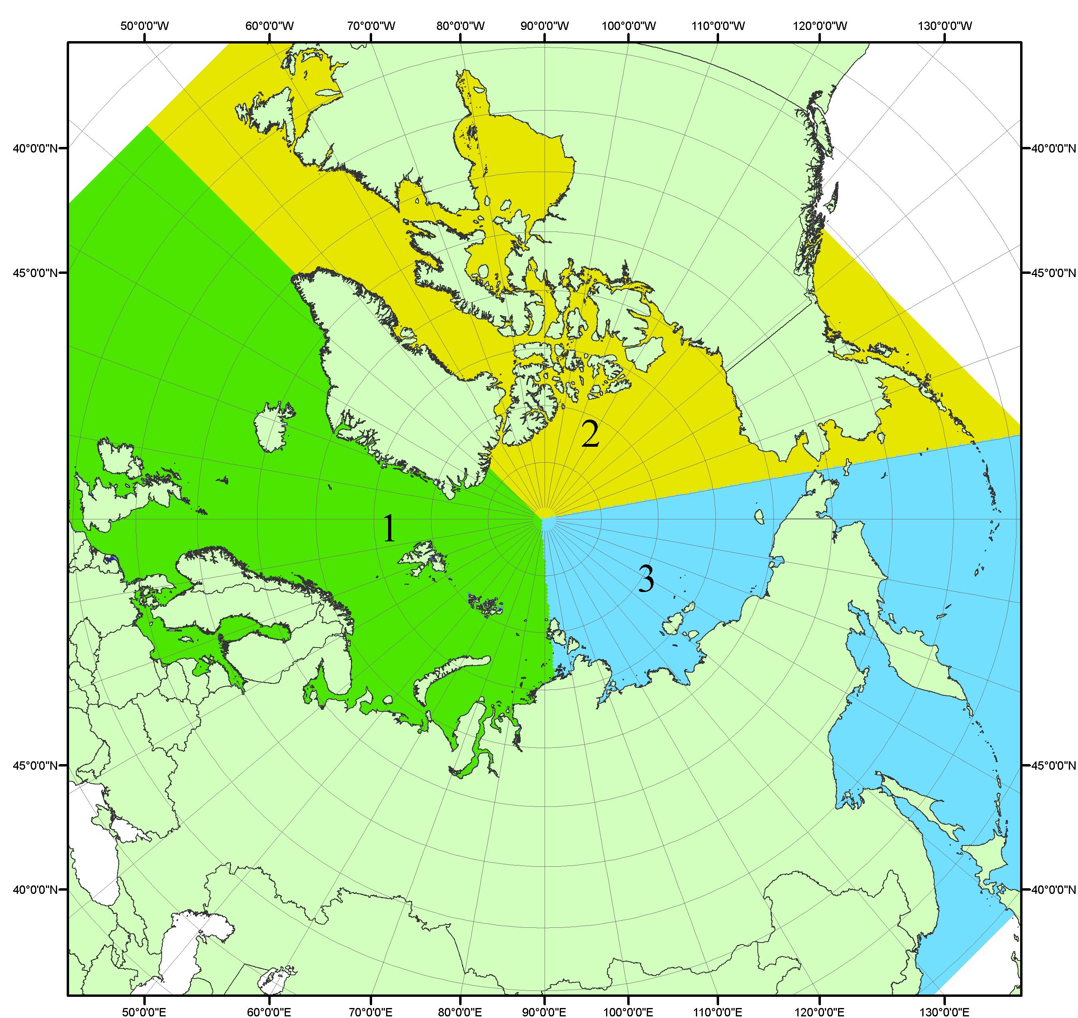
Рисунок П1 – Секторальное деление северной полярной области. 1 - Сектор 45°W-95°E (Гренландское - Карское моря); 2 - Сектор 170°W-45°W (море Бофорта и Канадская Арктика); 3 - Сектор 95°E-170°W (моря Лаптевых - Чукотское, Берингово, Охотское, Японское)
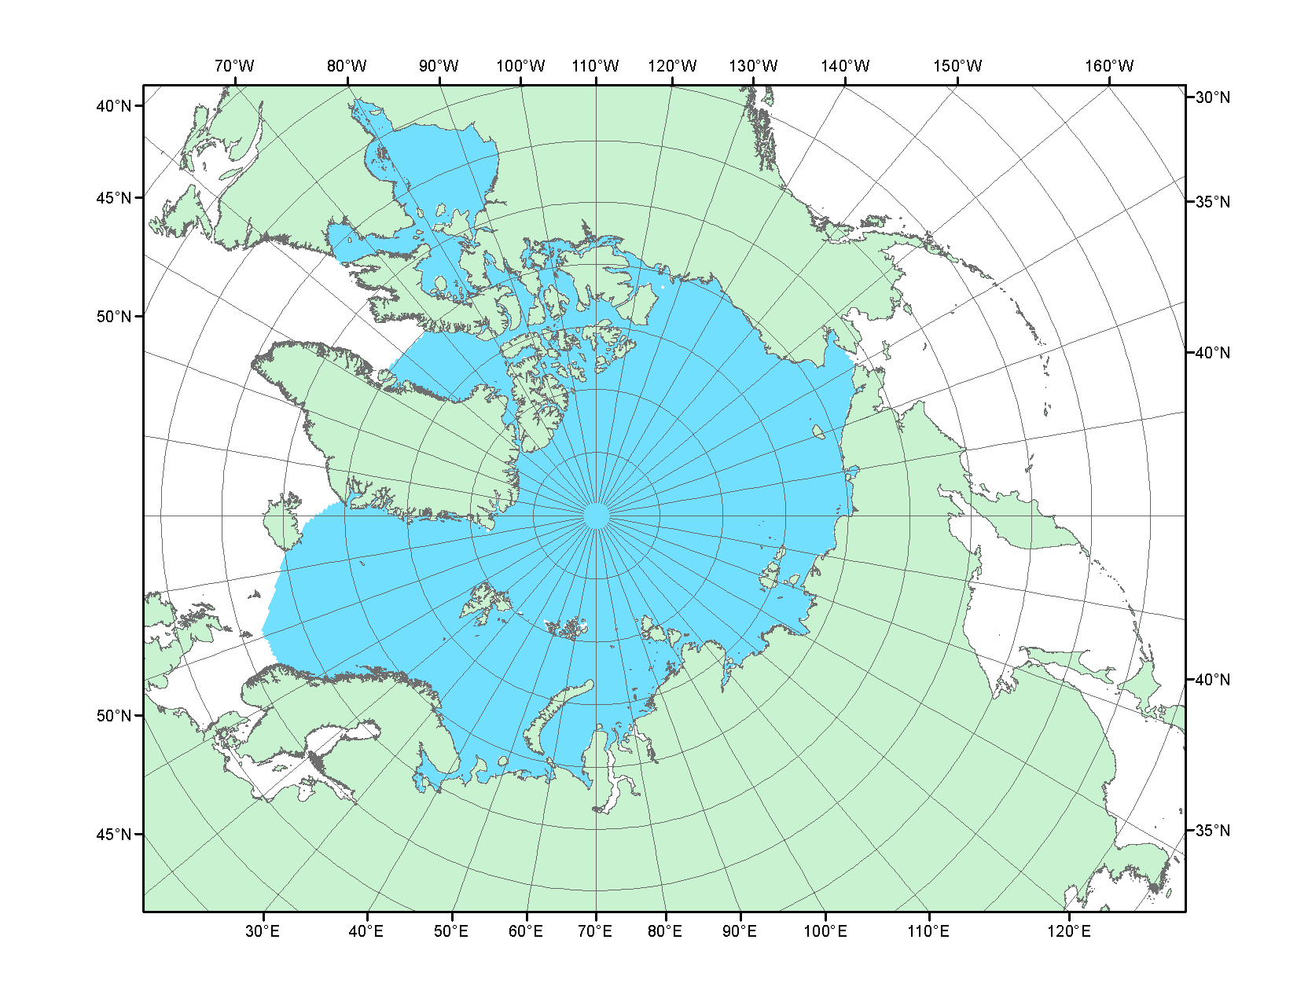
Рисунок П2 – Северный ледовитый океан в официальных границах

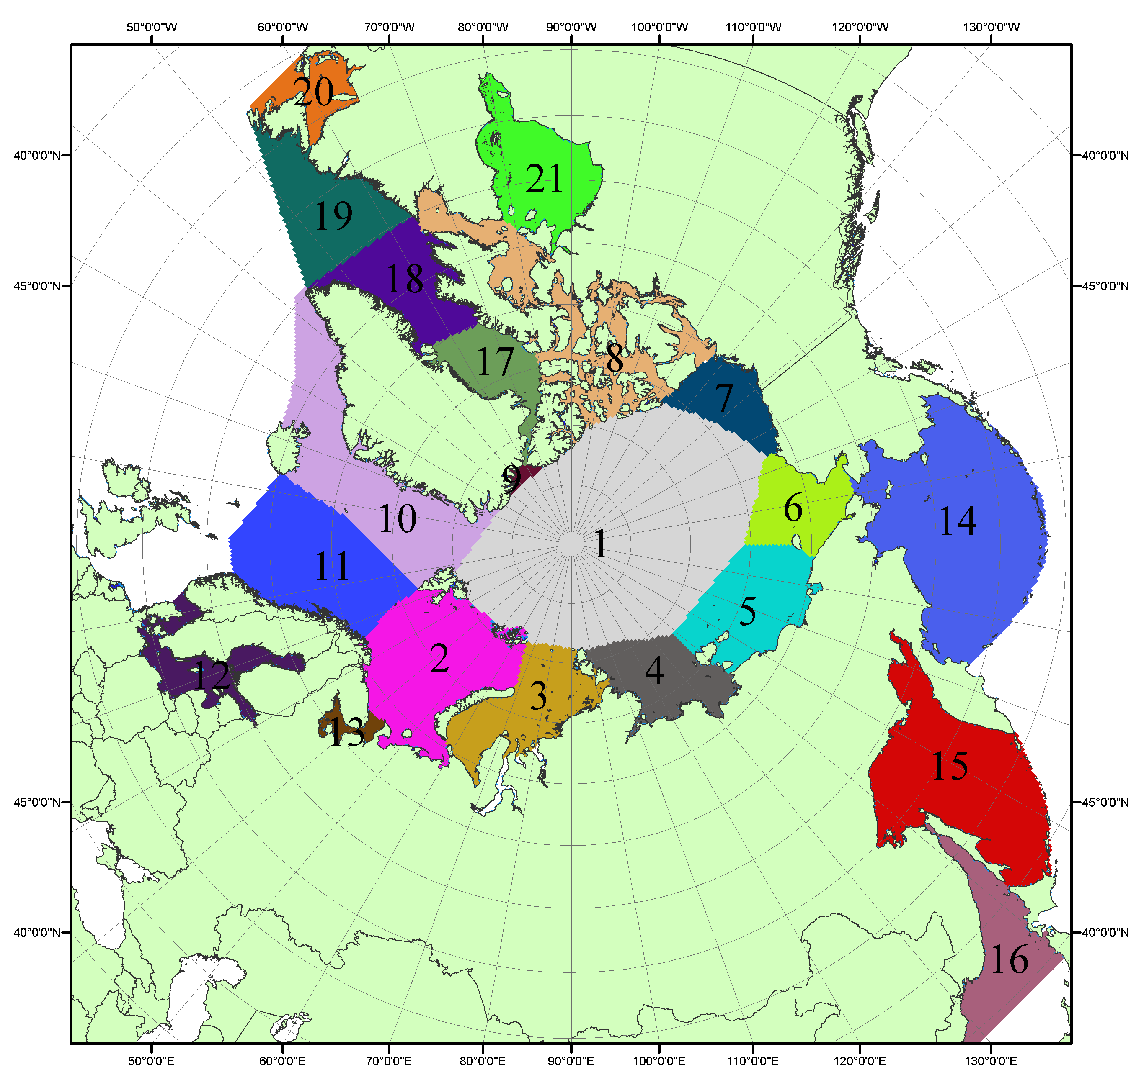

Рисунок П3 – Моря северной полярной области. 1 – Арктический бассейн; 2- Баренцево море; 3 – Карское море; 4 – море Лаптевых; 5 - Восточно-Сибирское море; 6 – Чукотское море; 7 – море Бофорта; 8 – Канадский архипелаг; 9 – море Линкольна; 10 – Гренландское море; 11 – Норвежское море; 12 – Балтийское море; 13 – Белое море; 14 – Берингово море; 15 – Охотское море; 16 – Японское море; 17 – море Баффина; 18 – Дейвисов пролив; 19 – море Лабрадор; 20 – залив Святого Лаврентия; 21 – Гудзонов залив.

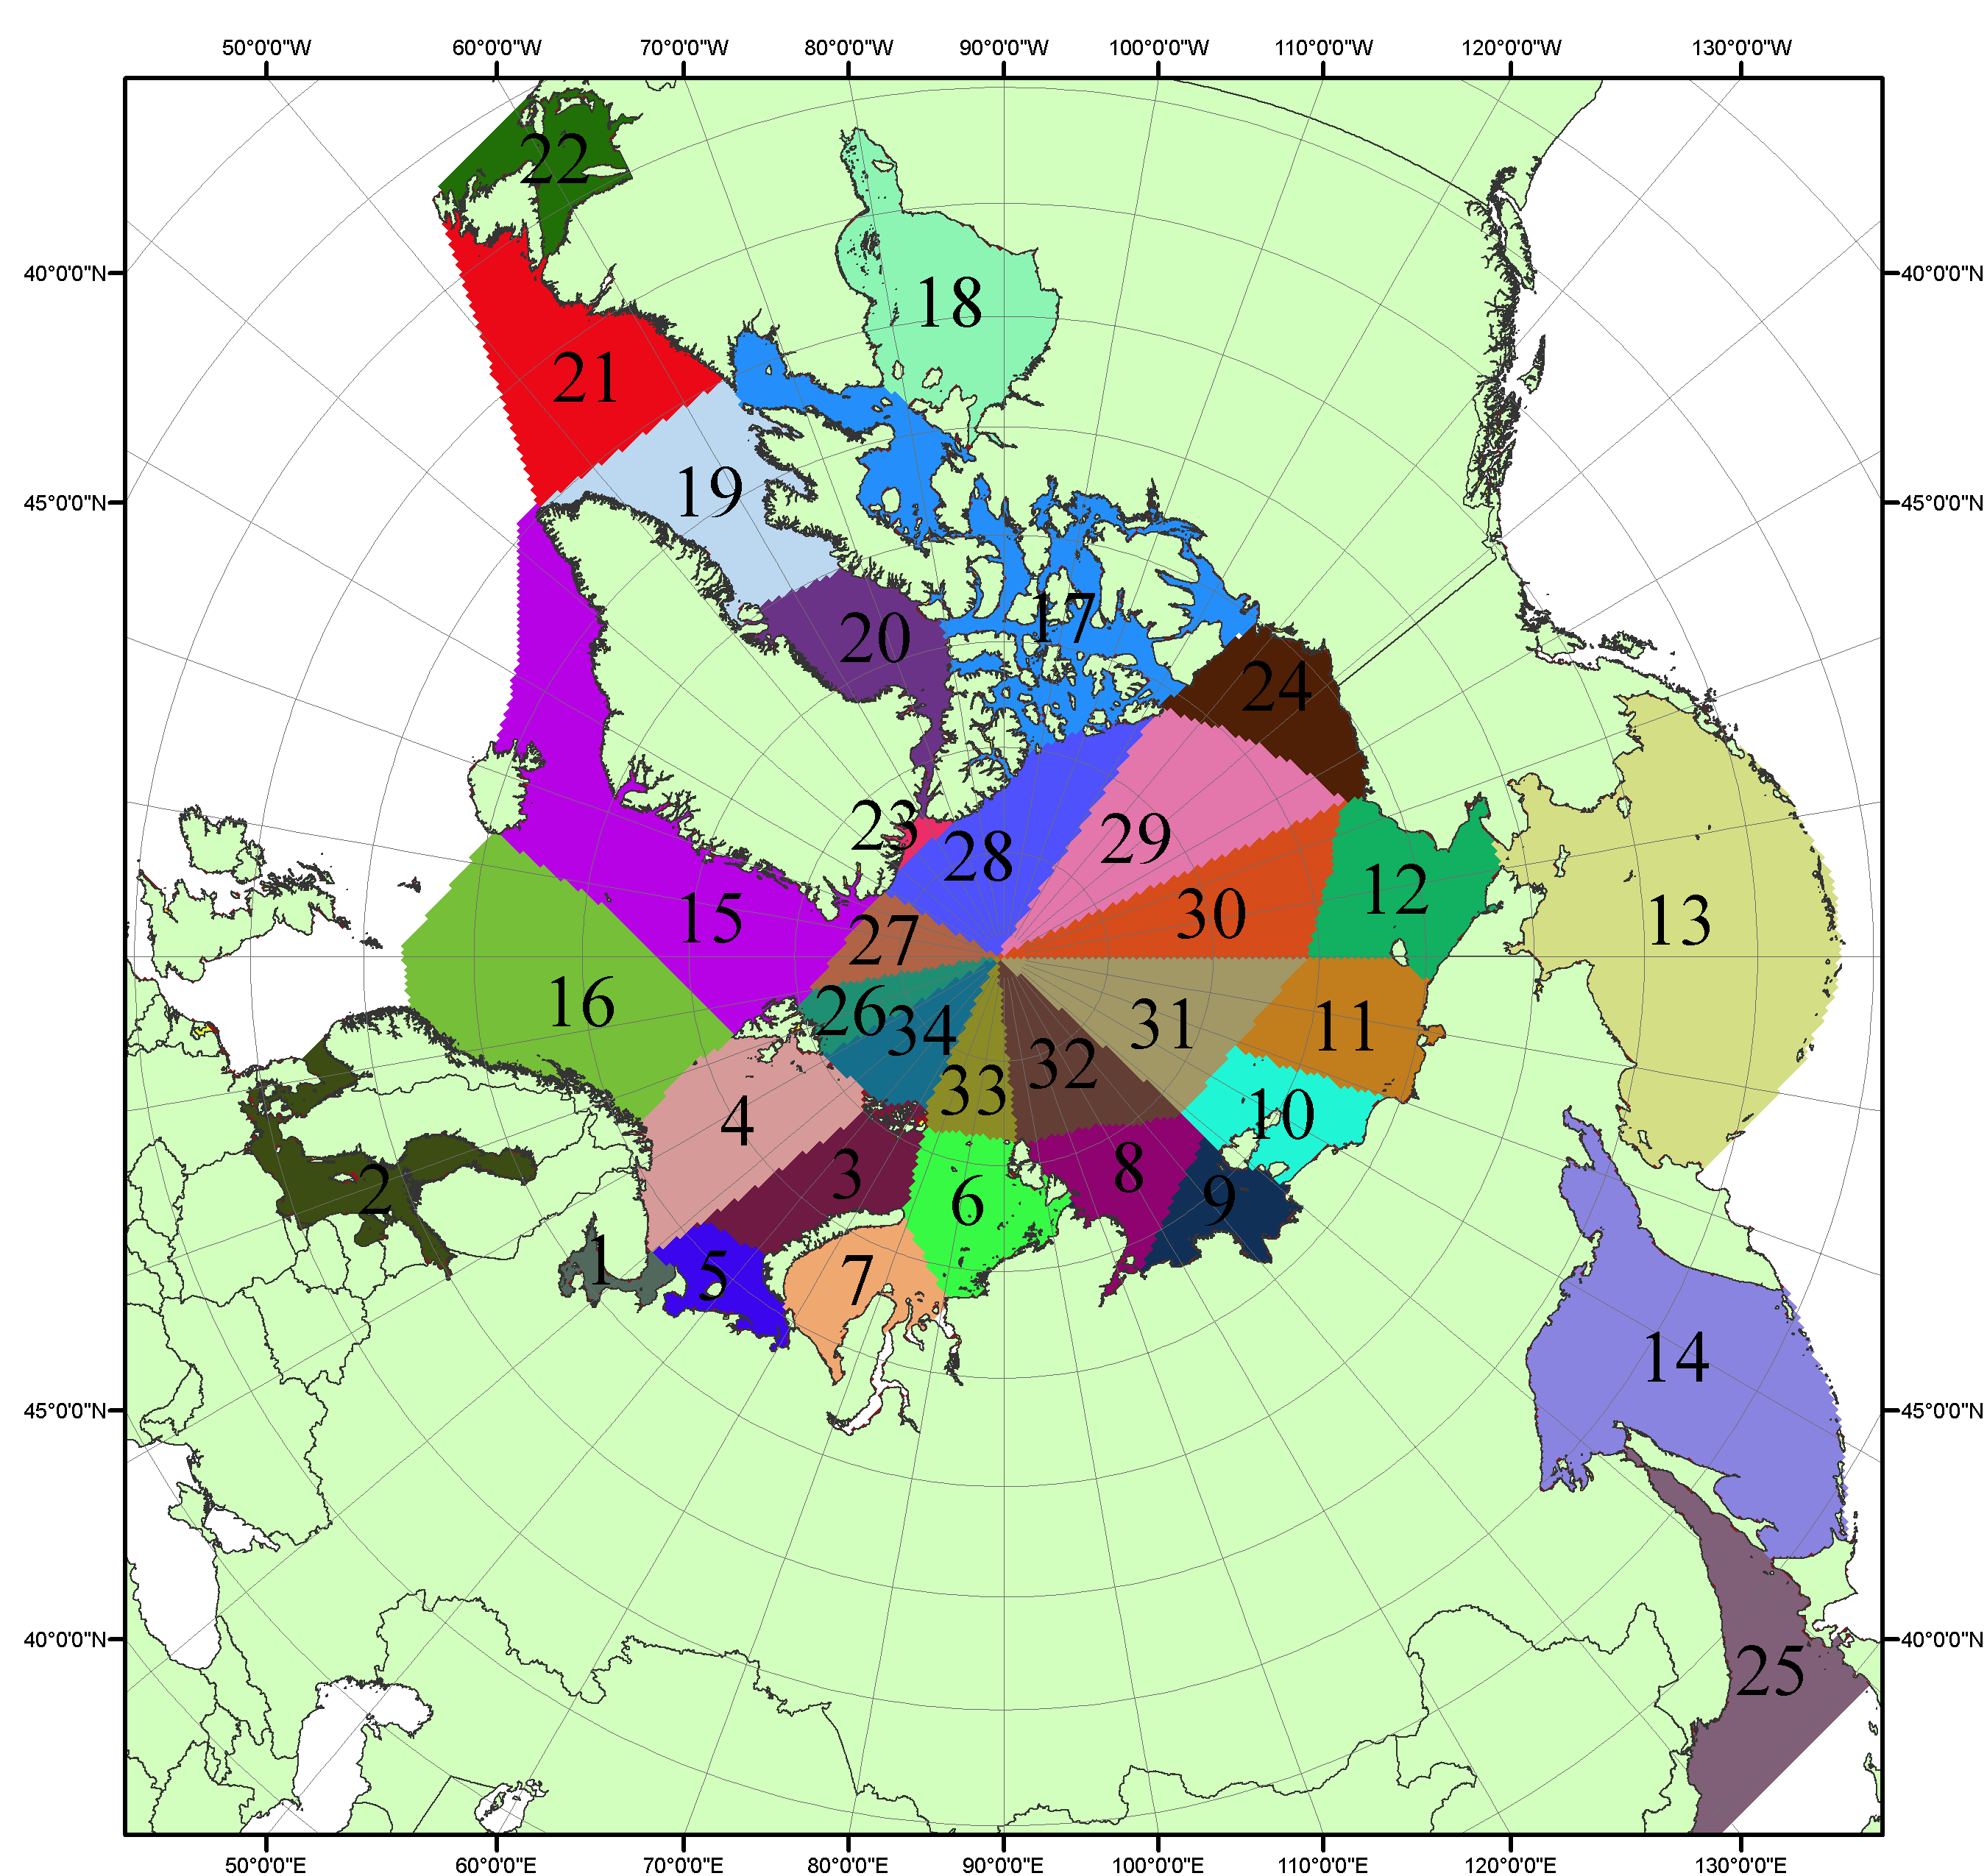

Рисунок П4 – Сектора и моря северной полярной области. 1 - Белое море; 2- Балтийское море; 3 – Баренцево море (СВ); 4 – Баренцево море (З); 5 - Баренцево море (ЮВ); 6 – Карское море (СВ); 7 – Карское море (ЮЗ); 8 – море Лаптевых (В); 9 – море Лаптевых (З); 10 – Восточно-Сибирское море (З); 11 – Восточно-Сибирское море (В); 12 –Чукотское море; 13 –Берингово море; 14 – Охотское море; 15 –Гренландское море; 16 – Норвежское море; 17 – Канадский архипелаг; 18 – Гудзонов залив; 19 – Дейвисов пролив; 20 - море Баффина; 21 – море Лабрадор; 22 - залив Святого Лаврентия; 23 - море Линкольна; 24 - море Бофорта; 25 - Японское море; 26 - сектор АО (30°з.д. – 10°в.д.); 27 – сектор АО (10°в.д. – 30°в.д.); 28 - сектор АО (30°в.д. – 65°в.д.); 29 - сектор АО (65°в.д. – 96°в.д.);30 - сектор АО (96°в.д. – 140°в.д.);31 - сектор АО (140°в.д. – 180°в.д.); 32 - сектор АО (180°в.д. – 156°з.д.); 33 - сектор АО (156°з.д. – 123°з.д.); 34 - сектор АО (123°з.д. – 30°з.д.).

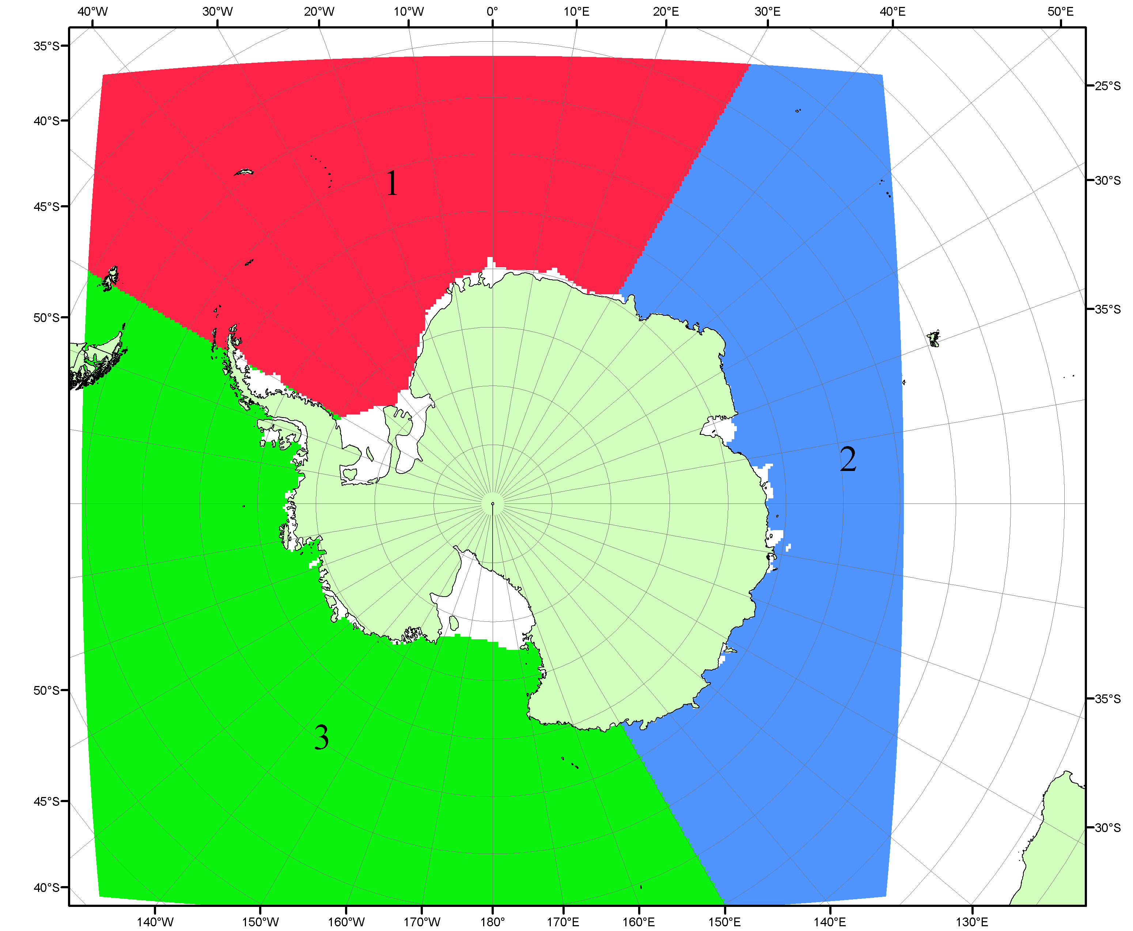

Рисунок П5 – Секторальное деление Южного океана. 1 - Атлантический сектор (60°W-30°E, море Уэдделла); 2 - Индоокеанский сектор (30°E-150°E, моря Космонавтов, Содружества, Моусона); 3 - Тихоокеанский сектор (150°E-60°W, моря Росса, Беллинсгаузена)

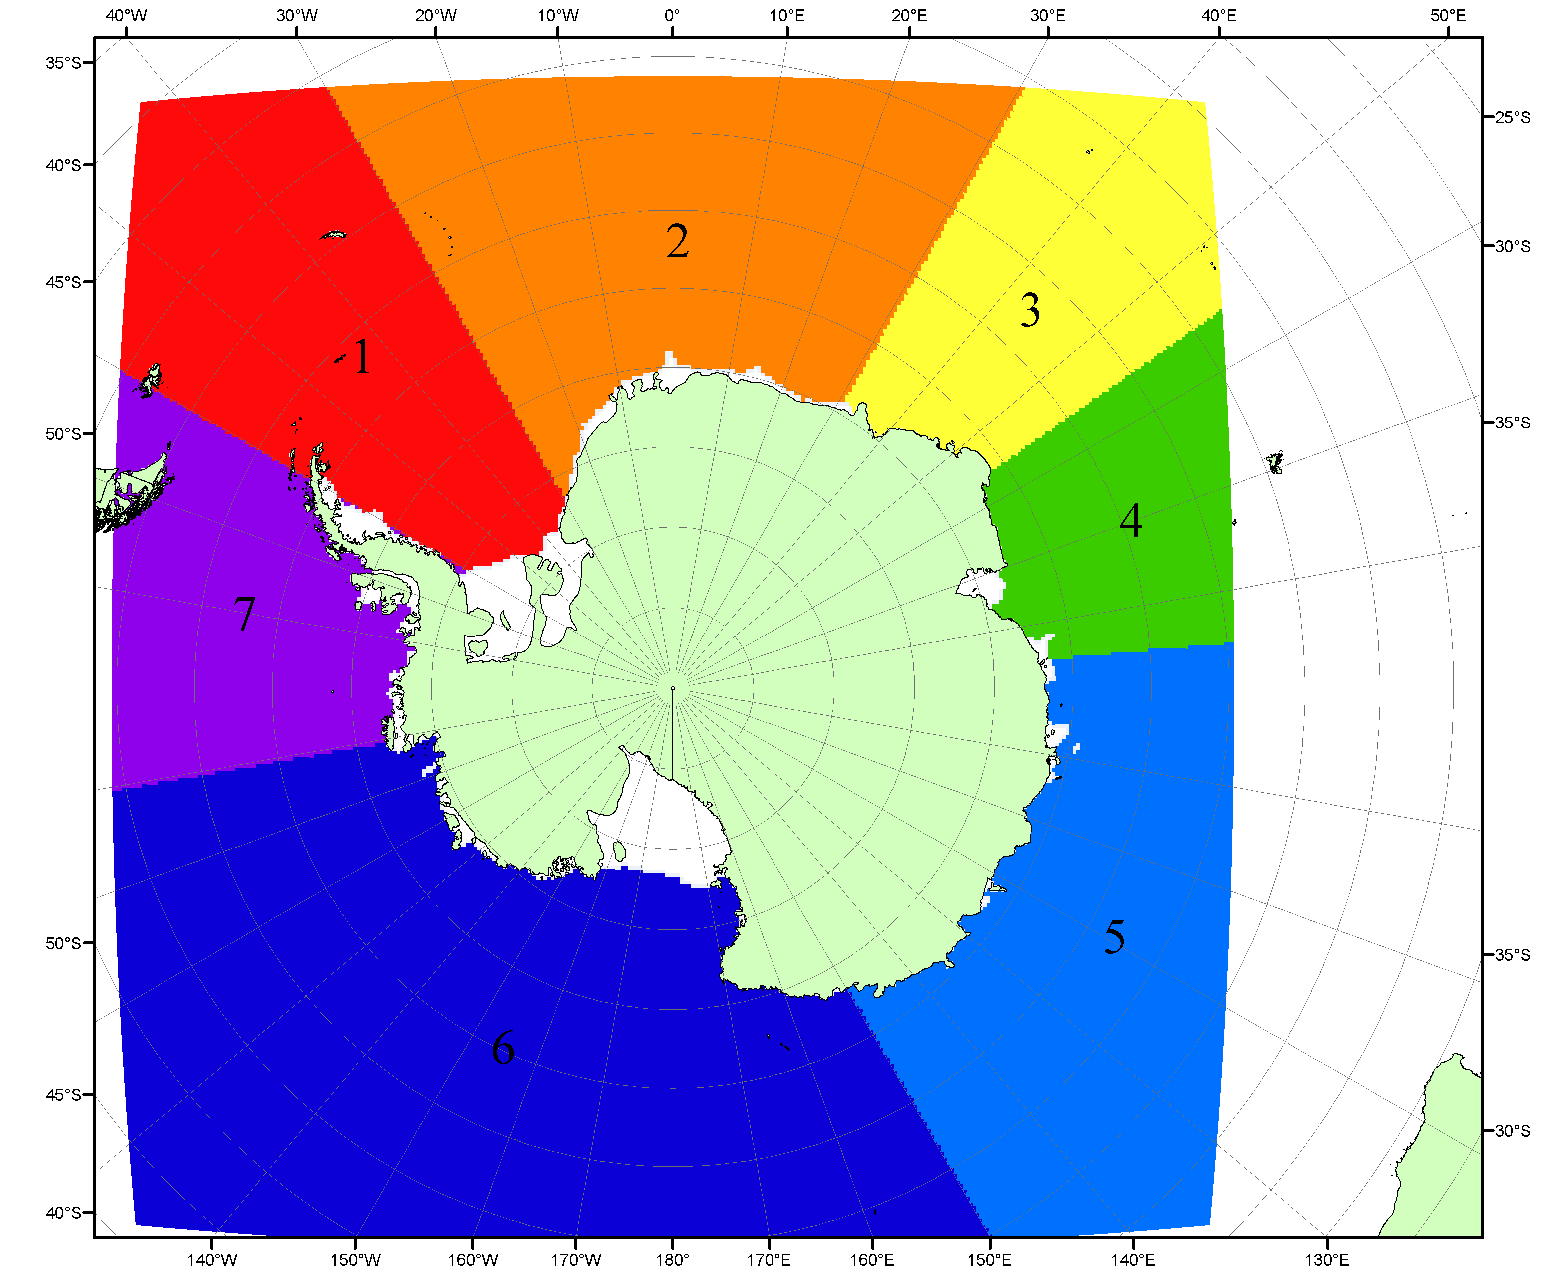

Рисунок П6 – Моря Южного океана. 1 – Западная часть моря Уэдделла; 2- Восточная часть моря Уэдделла; 3 – Море Космонавтов; 4 – море Содружества; 5 – море Моусона; 6 – море Росса; 7 – Море Беллинсгаузена.

Список источников

1. Атлас океанов. Северный Ледовитый океан. – 1980. М: Изд. ГУНИО МО СССР ВМФ – 184 с.
2. Атлас океанов. Термины. Понятия. Справочные таблицы. - Изд. ВМФ МО СССР.-1980.
3. Границы океанов и морей. – 1960. Л.: Изд. ГУНИО ВМФ. – 51 с.
4. Andersen, S., R. Tonboe, L. Kaleschke, G. Heygster, and L. T. Pedersen, Intercomparison of passive microwave sea ice concentration retrievals over the high-concentration Arctic sea ice.// J. Geophys. Res. – 2007. – Vol. 112. C08004, doi:10.1029/2006JC003543.
5. Cavalieri, D., C. Parkinson, P. Gloersen, and H. J. Zwally. 1996, updated 2008. Sea Ice Concentrations from Nimbus-7 SMMR and DMSP SSM/I Passive Microwave Data, [1978.10.26 – 2007.12.31]. Boulder, Colorado USA: National Snow and Ice Data Center. Digital media.
6. Meier, W., F. Fetterer, K. Knowles, M. Savoie, M. J. Brodzik. 2006, updated quarterly. Sea Ice Concentrations from Nimbus-7 SMMR and DMSP SSM/I Passive Microwave Data, [2008.01.01 – 2008.03.25]. Boulder, Colorado USA: National Snow and Ice Data Center. Digital media.
7. Maslanik, J., and J. Stroeve. 1999, updated daily. Near-Real-Time DMSP SSM/I-SSMIS Daily Polar Gridded Sea Ice Concentrations, [2008.03.26 – present moment]. Boulder, Colorado USA: National Snow and Ice Data Center. Digital media.
8. Ice Chart Colour Code Standard. - JCOMM Technical Report Series No. 24, 2004, WMO/TD-No.1215. (http://jcomm.info/index.php?option=com_oe&task=viewDocumentRecord&docID=4914)
9. JAXA GCOM-W1 ("SHIZUKU") Data Providing Service - http://gcom-w1.jaxa.jp/index.html
10. ACNFS on Internet - http://www7320.nrlssc.navy.mil/hycomARC
11. Posey, P.G., E.J. Metzger, A.J. Wallcraft, O.M Smedstad and M.W. Phelps, 2010: Validation of the 1/12° Arctic Cap Nowcast/Forecast System (ACNFS). Naval Report NRL/MR/7320-10-9287, Stennis Space Center, MS.

